UNIVERZITA PALACKÉHO V OLOMOUCI

PEDAGOGICKÁ FAKULTA

Katedra matematiky

Bakalářská práce

Kateřina Selucká

**Kuželosečky kolem nás**

Olomouc 2023 vedoucí práce: Mgr. David Nocar, Ph.D.

Prohlášení

Prohlašuji, že jsem bakalářskou práci Kuželosečky kolem nás napsala samostatně pod vedením Mgr. Davida Nocara, Ph.D. a použila pouze uvedené zdroje a literaturu.

……………………………

V Olomouci, dne 19.4.2023 Kateřina Selucká

Poděkování

Tímto bych chtěla poděkovat Mgr. Davidu Nocarovi Ph.D. za vedení mé bakalářské práce. Dále své rodině a blízkým za podporu během studia a přátelům za věcné rady během studia a při naplnění formálních náležitostí mé bakalářské práce.

Obsah

Úvod 6

1 KUŽELOSEČKY 7

1.1 Rozdělení kuželoseček 10

1.1.1 Velikost hodnoty ε 10

1.1.2 Porovnání úhlů a 11

1.1.3 Rovnice Kuželoseček 12

1.2 Hyperbola 15

1.3 Parabola 18

1.3.1 Přímka 21

1.4 Elipsa 22

1.4.1 Kružnice 25

1.4.2 Bod 27

2 PLANETÁRNÍ GEOGRAFIE 28

2.1 Keplerovy zákony 28

2.2 Astronomická jednotka 30

2.3 Excentricita 30

2.4 Sluneční soustava 31

2.4.1 Merkur 32

2.4.2 Venuše 32

2.4.3 Země 32

2.4.4 Mars 33

2.4.5 Jupiter 33

2.4.6 Saturn 34

2.4.7 Uran 34

2.4.8 Neptun 35

2.4.9 Ostatní nebeská tělesa 35

3 KUŽELOSEČKY KOLEM NÁS 37

3.1 Hyperbola 37

3.2 Parabola 40

3.3 Elipsa 43

4 KUŽELOSEČKY VE VESMÍRU 46

4.1 Planetární orbity 47

4.2 Porovnání tvarů orbitu jednotlivých planet 56

4.2.1 Terestriální planety 56

4.2.2 Plynní obři 58

4.2.3 Planety Sluneční soustavy 60

5 PŘÍKLADY 61

Závěr 69

Literatura 71

Seznam obrázků, tabulek 76

Přílohy 78

# Úvod

Kuželosečkami se zabývali již Platónští učenci ve 4. stolení před naším letopočtem. V Současnosti je na toto nebo obdobné téma napsáno několik bakalářských a diplomových prací, které se, kromě teorie, vždy zaměřují lehce jiným směrem. Kuželosečky jsou také tématem několika knižních titulů, českých i zahraničních. Přestože jsou tyto křivky známé více než dva tisíce let, se s nimi mnoho lidí setká na střední škole a pak zapomenou, že existují.

Cílem této bakalářské práce je proto najít křivky kuželoseček v okolí blízkém  
i vzdáleném, pokud je to možné je matematicky popsat a přiblížit je tak žákům za pomoci mezipředmětových vztahů. V blízkém okolí, každého z nás, se jich nachází nespočet, jen je člověk nebere na vědomí. Najdeme je například mezi architektonickými prvky (mezipředmětový vztah matematiky a dějepisu/historie). Snaha této práce není jen o přiblížení jednotlivých křivek žákům, ale také propojit toto matematické téma s planetární geografií pomocí příkladů, ve kterých se využije hlavně znalost elipsy a planet Sluneční soustavy, jejichž tvary orbitu jsou právě elipsy.

Tato práce obsahuje v první kapitole teorii kuželoseček, která je rozdělená do podkapitol: Rozdělení kuželoseček, Hyperbola, Parabola a Elipsa. Druhá kapitola obsahuje vybraná témata z planetární geografie, včetně Keplerových zákonů, vysvětlení pojmů astronomická jednotka a numerická excentricita a stručné informace o jednotlivých planetách a zbylých objektech Sluneční soustavy. Kapitola třetí popisuje místa, nebo situace, kdy je pro žáky možné se s kuželosečkami setkat. Čtvrtá kapitola popisuje hlavně eliptické tvary orbitů planet Sluneční soustavy. V poslední páté kapitole se nachází modelové příklady, pro procvičení znalostí o kuželosečkách a vybraných pojmů ze zeměpisu/geografie, které obsahují řešení a komentář týkající se náročnosti úlohy.

K vytvoření některých příkladů bylo využito výpočtů orbitů jednotlivých planet Sluneční soustavy, které jsou v práci vzájemně srovnávány ve čtvrté kapitole.

Tato práce kloubí znalosti matematiky se znalostmi zeměpisu, ukazuje cestu využití mezipředmětových vztahů, které jsou v praxi při výuce velmi důležité. Propojení znalostí jednoho předmětu pro vysvětlení či prohloubení učiva jiného předmětu je pro žáky cennou ukázkou celistvosti vědění.

# 1 KUŽELOSEČKY

Mezi kuželosečky se řadí elipsa, parabola, hyperbola a jejich zvláštní případy kružnice, bod nebo přímka. Tyto tvary, jak název napovídá, vznikají seknutím do rotační kuželové plochy. Podle úhlu, který svírá rovina řezu s rovinou kolmou na osu kužele, je možné tyto tvary identifikovat a pojmenovat.

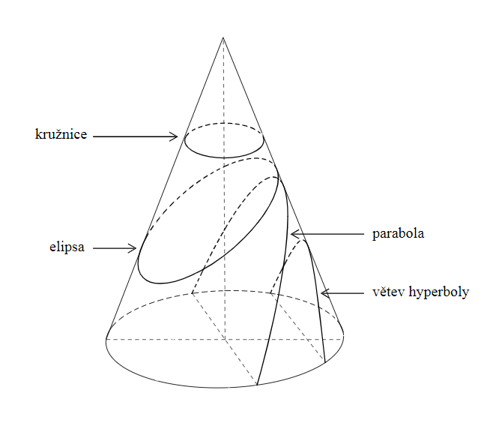

Obrázek 1 Kuželosečky

Obr. 1 z knihy Konstrukční geometrie I graficky znázorňuje a popisuje jednotlivé útvary, kterým jsou věnovány následující kapitoly. V nich se také vyskytují nákresy inspirované právě touto knihou.

Kuželosečky se do světa matematiky dostaly díky praktickému příkladu před více než dvěma tisíci lety. Ve 4. století před Kristem se na platónské akademii v Řecku řešil takzvaný délský problém. Jde o jeden ze tří proslulých problémů starověké matematiky, známí jako problém zdvojení krychle (Dalecká, 1997). Další dva problém se zabývali kvadraturou kruhu neboli nalezení čtverce, který má stejný obsah, jako daný kruh a trisekce úhlu neboli rozdělení úhlu na 3 stejné části (Borůvka, 1939).

Legenda praví: když na ostrově Délos vypukla morová epidemie, obrátili se obyvatelé na pomoc na místní věštírnu. Dozvěděli se, že hněv bohů může být usmířen jen tehdy, pokud bude krychlovitý oltář ve věštírně zdvojnásoben. Odlili tedy nový oltář, postavili na místo původního, ale morová nákaza neustala. Nestačilo objem zvětšit, bylo nutné zachovat jeho tvary (Dalecká, 1997). Problému se také někdy říká délský problém, podle ostrova (Borůvka, 1939).

Tento problém se podařilo matematicky vyjádřit Hippokratovi z Chiu (2. pol. 5. stol. př. n. l.). Výsledná úloha hledala veličiny , pro něž by platilo:

( 1 )

Kde jsou předem dané veličiny. Ve 4. století před Kristem tuto úlohy řešil Manaechmos (žák Platóna), který při jeho řešení využil vlastností kuželoseček. Pokud by se totiž veličiny pokládaly za souřadnice bodu v rovině, pak je tímto bodem průsečík dvou parabol

( 2 )

Manachemos kuželosečky vytvářel z pomoci tří kuželových ploch s ostrým, tupým  
a pravým úhlem u vrcholu. Kužely následně rozřezal rovinou kolmou k jedné tvořící přímce kuželové plochy (Obr. 2). Namísto názvů elipsa, parabola a hyperbola, které ještě neznali, proto užívaly řez ostroúhlého kužele, řez tupoúhlého kužele a řez pravoúhlého kužele.

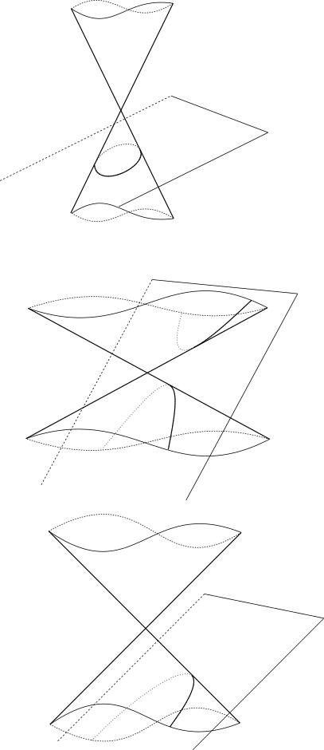

Obrázek 2 Řez ostroúhlého, tupoúhlého a pravoúhlého kužele

Dnes je známo, že pro vznik kuželosečky stačí jeden kužel, ale mění se úhly jeho řezu. Tento postup pochází od Apollonia z Pergé, který žil v období mezi 2. pol. 3. stol. před Kristem a počátkem 2. stol. před Kristem (rozdělení kuželoseček 1.1.2). Ten napsal dílo s názvem Kuželosečky, rozdělené na 8 knih (Králová, 20071). Jemu také vděčíme za dnešní pojmenování jednotlivých kuželoseček. Slovo „elipsis“ znamená nedostatek, „hyperbolé“ přebytek a „parabolé“ přiložení. K těmto názvům se dostal díky rozdílným vlastnostem jednotlivých kuželoseček. Apollonios tehdy slovně popsal jednotlivé útvary ve větách, kterým lze v moderním matematickém jazyce říkat rovnice kuželoseček (Dalecká 1997).

## 1.1 Rozdělení kuželoseček

O kterou kuželosečku se jedná, rozhodují jejich vlastnosti a vzájemné odlišnosti. Pořadí jednotlivých kuželoseček v této práci je podle druhého rozdělení: Porovnání úhlů a . Největší důraz je ovšem kladen na rozdělení třetí: Rovnice kuželoseček, protože tyto rovnice budou obsaženy v modelových příkladech v páté kapitole.

### 1.1.1 Velikost hodnoty ε

První způsob rozdělení kuželoseček je postaven na faktu, že jejich společnou vlastností je existence ohnisek a řídicí přímky. Podle vztahu , tedy podle poměru vzdálenosti náhodného bodu , ležícího na kuželosečce, od ohniska a nejkratší vzdálenosti náhodného bodu od řídicí přímky , je možné podle výsledné hodnoty určit o kterou kuželosečku se jedná.

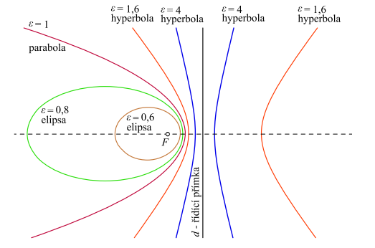

Obrázek 3 Rozdělení kuželoseček podle hodnoty ε

V případě, že jedná se o hyperbolu. Pokud je útvarem je parabola. Poslední možností, kdy , je elipsa. Obr. 3 tyto situace graficky znázorňuje.

### 1.1.2 Porovnání úhlů a

Nechť úhel svírá rameno rotační kuželové plochy a rovina je kolmá na jeho osu. Nechť úhel svírá rovina řeže a rovina kolmá na osu . Mohou nastat následující situace:

1. → Obr. 4
2. → Obr. 5
3. → Obr. 6
4. úhel neexistuje → Obr. 7

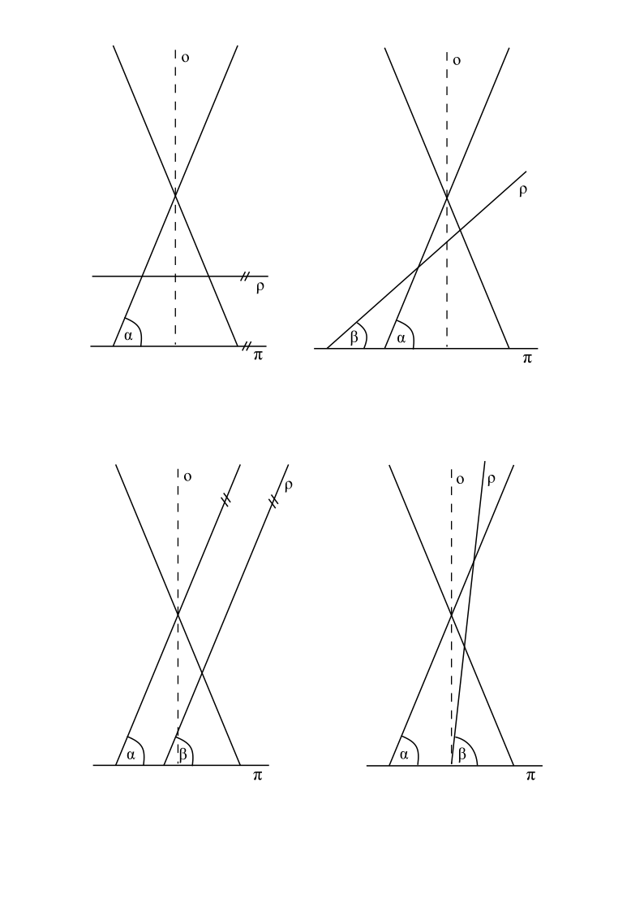 

Obrázek 4 Situace 1, Hyperbola Obrázek 5 Situace 2, Parabola

 

Obrázek 6 Situace 3, Elipsa Obrázek 7 Situace 3, Kružnice

### 1.1.3 Rovnice Kuželoseček

Pro rovnice, nejen kuželoseček, je třeba si nadefinovat geometrický prostor, ve kterém tyto roviny budou moci existovat.

Definice 1 Afinní prostor

*Nechť body afinního prostoru jsou uspořádané -tice reálných čísel v hranatých závorkách a vektory uspořádané -tice reálných čísel v kulatých závorkách* . *Na této množině bodů a vektorů dimenze  
 existuje zobrazení*

( 3 )

*A platí následující dvě vlastnosti:*

*Pro každý bod a pro každý vektor existuje právě jeden bod takový, že*

( 4 )

*A pro každé tři body platí, že*

( 5 )

Jinými slovy vektor vzniká rozdílem jednotlivých souřadnic dvou bodů.

( 6 )

( 7 )

Podle pořadí, v jakém jsou souřadnice odečítány, je určen směr vektoru. Vektory a mají opačný směr, ale stejnou velikost. Směry dvou vektorů jsou opačné právě tehdy, když jsou hodnoty jejich jednotlivých souřadnic navzájem opačné

( 8 )

Kolmý vektor k vektoru  se nazývá normálový vektor . Pro navzájem kolmé vektory platí, že je jejich determinant roven 0. Například pro dimenzi

( 9 )

Kromě afinního prostoru je nutné si nadefinovat ještě prostor euklidovský.

Definice 2 Euklidovský prostor

*Euklidovským prostorem je afinní prostor obohacený o „metriku“. Je v něm tedy možné měřit velikosti, vypočítat odchylky nebo skalární součin.*

*Velikost vektoru  je rovna vzdálenosti bodů*

( 10 )

*K vypočtení odchylky je za potřebí výpočtu skalárního součinu. Nechť je v   
vektor a vektor a jejich skalární součin ,*

( 11 )

*Odchylka dvou nenulových vektorů lze vypočítat vzorcem*

( 12 )

Definice 3 Kartézská soustava souřadnic

*Trojice stejných číselných os v prostoru (), pro které platí:*

1. *Všechny osy jsou navzájem kolmé;*
2. *Protínají se v jednom bodě;*
3. *Jejich průsečík , odpovídá na všech osách číslo ,*

*Se nazývá kartézská soustava souřadnic a označuje se . Bod O se nazývá počátek kartézské soustavy souřadnic a přímky se nazývají souřadnicové osy. Roviny určené dvojicemi souřadnicových os se nazývají souřadnicové roviny*. Stejné podmínky platí pro prostor .

Podle profesora Zdeňka Pírka je dobré souřadnicové osy opatřit stejnými měřítky. Obecný bod v rovině je pak jednoznačně určen dvojicí (-ticí) čísel.

Rovnice kuželoseček v prostoru mohou mít různé tvary: parametrická rovnice, obecná rovnice nebo vrcholová rovnice, v některých literaturách označována jako středová rovnice. Parametrické vyjádření má vždy stejný tvar. Je popsáno ve dvou rovnicích, kde jsou za pomocí parametru vyjádřeny množiny souřadnic všech bodů hledaného útvaru. První rovnice vyjadřuje množinu hodnot na ose , druhá rovnice množinu hodnot na ose .

Obecná rovnice obsahuje reálné konstanty a obecné hodnoty souřadnic . Společně se středovou rovnicí, jsou ale jednotlivé rovnice kuželoseček navzájem více odlišné než  
u parametrického vyjádření. Tvar obecné rovnice je jednoznačný, ale pro každou kuželosečku platí, kromě jedné, jiné podmínky.

( 13 )

Pro kuželosečky rovnoběžné s osou x nebo s osou y platí rovnice:

( 14 )

Práce počítá hlavně s tímto tvarem.

Podmínka pro všechny kuželosečky:

( 15 )

Z rovnice středového tvaru a některých parametrických vyjádření může být na první pohled čitelná například excentricita, hodnoty hlavní a vedlejší poloosy nebo souřadnice středu .

## 1.2 Hyperbola

Hyperbola, podle druhého rozdělení, vzniká v první situaci, kdy je úhel α menší než úhel , což způsobuje, že rovina řezu prochází oběma kuželovými plochami (Obr. 4). Každému z obou kuželů náleží jedno rameno hyperboly.

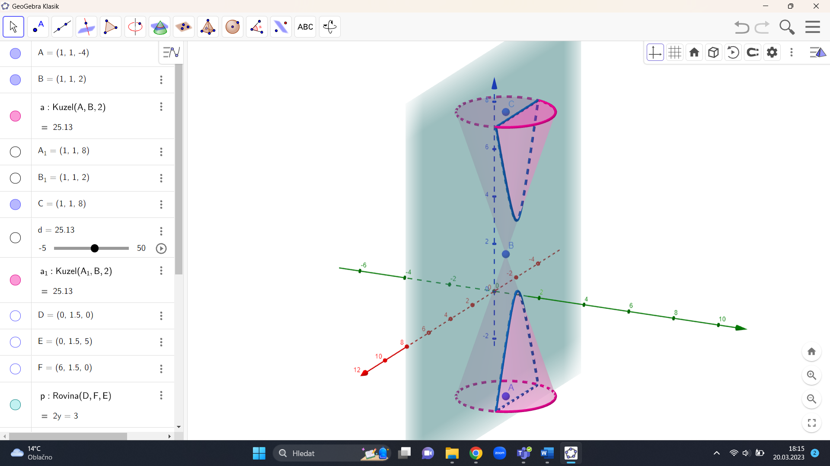

Obrázek 8 Hyperbola

Na Obr. 8 je možné vidět rotační kuželové plochy (růžová), jejich osu rovnoběžnou s osou (tmavě modrá), rovinu řezu (světle modrá) a jejich průnikem vzniklou hyperbolu (tmavě modrá).

Definice 4 Hyperbola

*Hyperbola je množina všech bodů v rovině, které mají od dvou různých pevně daných bodů , konstantní kladný rozdíl vzdáleností*. Pro náhodný bod tedy platí

( 16 )

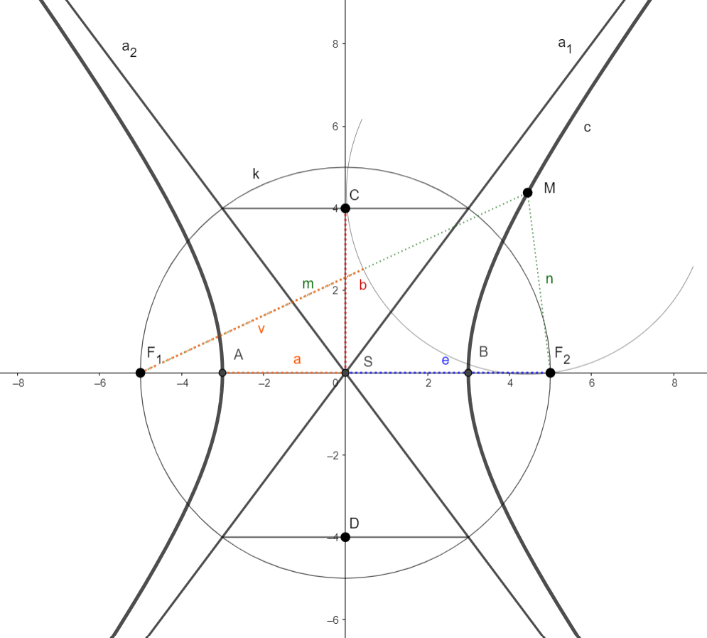

*Obrázek 9 Hyperbola*

Body a jsou nazývány ohnisky, body , hlavní vrcholy a bod S středem hyperboly. Hlavní osou hyperboly je v případě Obr. 9 osa a vedlejší osou osa . Vzdálenost mezi bodem  a hlavním vrcholem se značí a nazývá se hlavní poloosa. Vzdálenost mezi středem S a ohniskem se nazývá excentricita a značí se . Vzdálenost bodu a středu  se nazývá vedlejší poloosa a značí se . Mezi hlavní poloosou, vedlejší poloosou a excentricitou hyperboly platí následující vztah

( 17 )

Definice 5 Asymptota

*Asymptota je určitá přímka, které se jako mezní poloze blíží tečna bodu na křivce, když tento bod dotyku se vzdaluje do nekonečna*. Přímky se nazývají asymptoty hyperboly.

Úsečky a se nazývají průvodiče náhodného bodu . Rozdíl vzdáleností těchto dvou přímek () je roven . Jinými slovy vztah platí pro všechny náhodné body M, které leží na obou ramenech hyperboly.

V extrémním případě, tedy pokud jsou ohniska v nekonečnu, se z obou ramen hyperboly stávají přímky.

**Rovnice hyperboly:**

Středová rovnice, kdy je hlavní osa rovnoběžná s osou :

( 18 )

Středová rovnice, kdy je hlavní osa rovnoběžná s osou :

( 19 )

Obecná rovnice podle rovnice 12:

( 20 )

Parametrická rovnice:

( 21 )

( 22 )

(U vrcholové a parametrické rovnice hodnota vyjadřuje velikost hlavní poloosy  
a hodnota velikost vedlejší poloosy, u obecné rovnice jsou konstantami.)

## 1.3 Parabola

Druhou situací, kdy úhly a jsou si rovny, vzniká parabola (Obr. 5). Jestli je parabola konvexní nebo konkávní, záleží na tom, jestli rovina řezu prochází horním nebo spodním kuželem, za předpokladu, že osa rotační kuželové plochy je rovnoběžná s osou y.

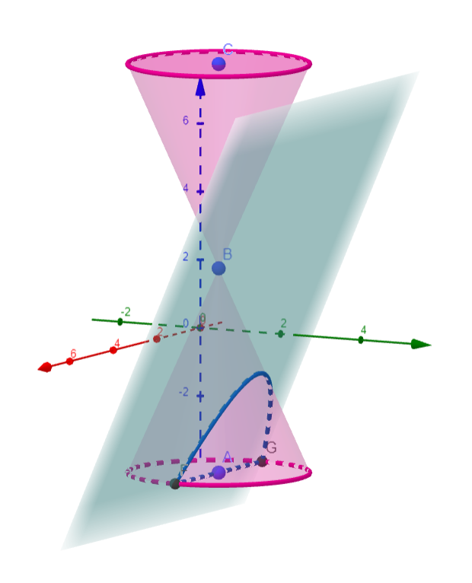

Obrázek 10 Parabola

Na Obr. 10 je znázorněna konkávní parabola (tmavě modrá) vzniklá průnikem rotační kuželové plochy (růžová) a roviny řezu (světle modrá). Konkávní parabola je taková, jejíž graf v je omezen shora („kopeček“). Naopak konvexní parabola je taková, která je omezená zdola („miska“).

Definice 6 Parabola

*Parabola je množina všech bodů v rovině, jež mají od pevného bodu a od dané přímky, která tímto bodem neprochází, stejné vzdálenosti*.

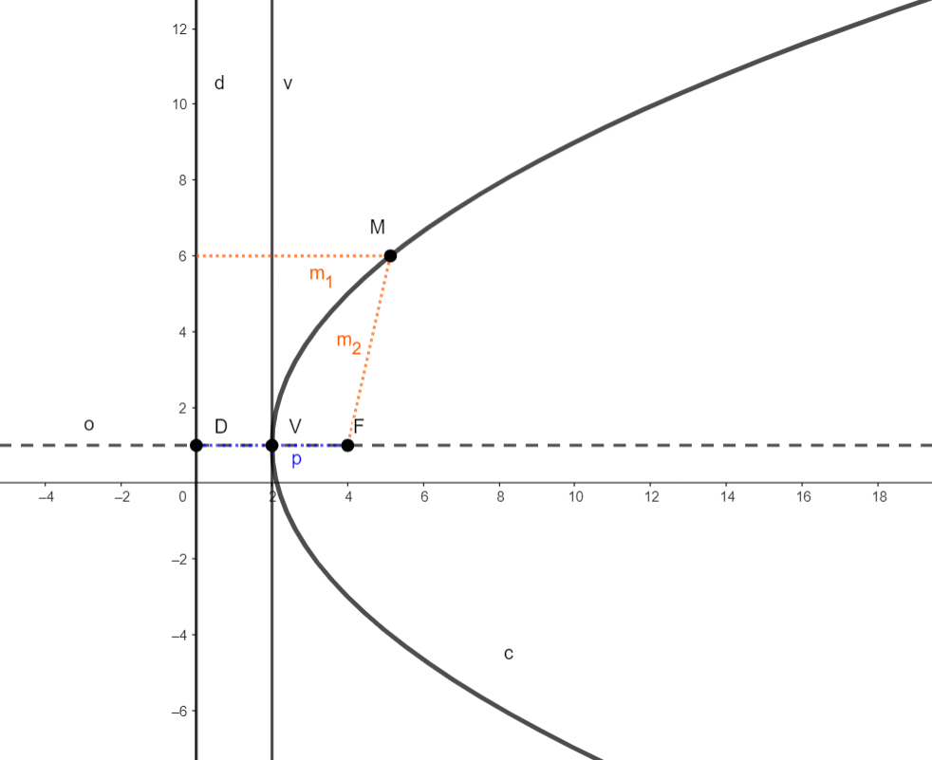

Obrázek 11 Parabola

Podle Obr. 11 Bod značí ohnisko paraboly, bod  její vrchol. Společně s bodem  
 leží na ose paraboly . Bod zároveň náleží řídicí přímce paraboly . Vzdálenost mezi ohniskem paraboly a bodem se nazývá parametr . Přímce  náleží bod , je rovnoběžná s řídicí přímkou . Přímka  je vrcholovou tečnou paraboly. Pro body platí vztah  
.

Úsečky , nejkratší vzdálenost bodu od řídicí přímky , a , vzdálenost  
bodu a ohniska paraboly , jsou si rovny. Vztah platí pro množinu všech náhodných bodů M, které náleží parabole.

**Rovnice paraboly:**

Tabulka 1 Parametrická, obecná a vrcholová rovnice pro paraboly omezené zdola, shora, zleva  
a zprava

|  |  |  |  |
| --- | --- | --- | --- |
| Parabola omezená: | Parametrická rovnice | Obecná rovnice | Vrcholová rovnice |
| zdola |  |  |  |
|  |  |
| shora |  |  |  |
|  |  |
| zleva |  |  |  |
|  |  |
| zprava |  |  |  |
|  |  |

(Hodnota je parametr paraboly a hodnota parametr parametrické rovnice)

### 1.3.1 Přímka

Pokud je rovina řezu tečnou pláště rotačního kužele, průnikem je jedna z přímek, které tvoří rotační kuželovou plochu (Obr. 12). Přímka opět extrémním případem paraboly.

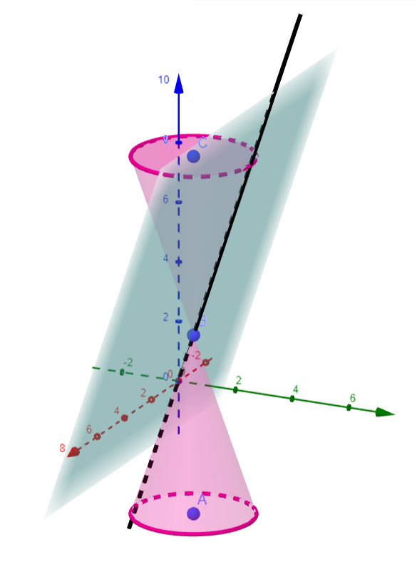

Obrázek 12 Přímka

**Rovnice přímky:**

Obecná rovnice:

( 23 )

Parametrická rovnice:

( 24 )

( 25 )

Hodnoty v parametrickém vyjádření udávaní směrový vektor přímky. V obecné rovnici přímky jsou naopak obsaženy souřadnice normálového vektoru ke směrovému vektoru přímky . Libovolný bod přímky X má v obecné rovnici souřadnice  
 a v parametrickém vyjádření .

## 1.4 Elipsa

Ve třetím případě, tedy situace, kdy úhel je větší než úhel , vzniká Elipsa  
(viz Obr. 4).

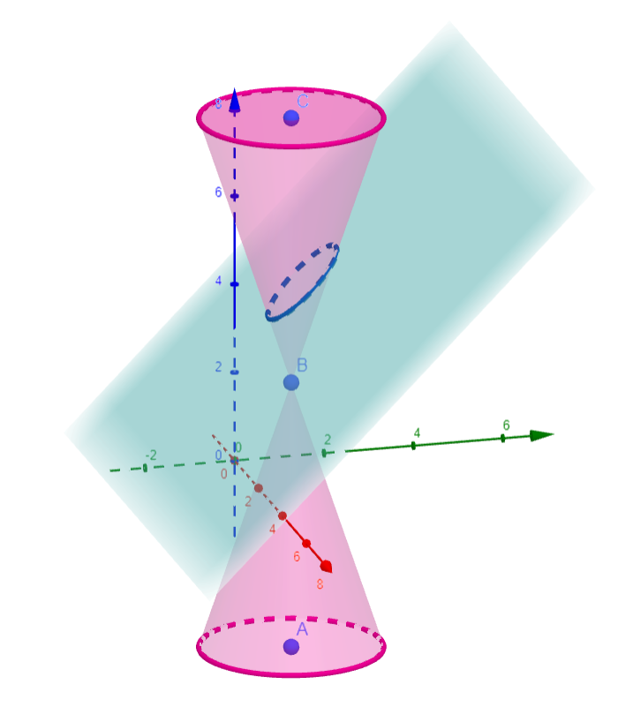

Obrázek 13 Elipsa

Na Obr. 13 je možné vidět 3 elipsy. Jednu elipsu (tmavě modrá) vzniklou průnikem roviny řezu (světle modrá) a rotační kuželové plochy (růžová). A další dvě elipsy jsou na obrázku zobrazeny tmavě růžovou. Tvoří tak pomyslné podstavy rotační kuželové plochy kolmé na jeho osu. Tyto dvě růžové elipsy jsou zvláštním případem, kterému je věnována podkapitola.

Definice 7 Elipsa

*Elipsa je množina všech bodů v rovině, které mají od dvou daných různých bodů , , zvaných ohniska, součet vzdáleností rovný číslu , které je větší než vzdálenost bodů , . Číslo je velikostí hlavní poloosy*.

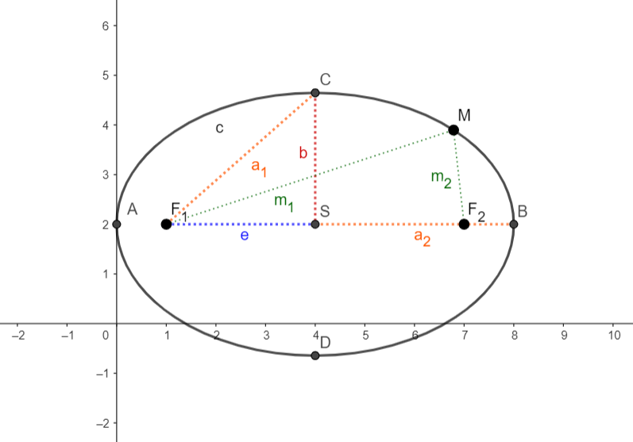

Obrázek 14 Elipsa

Jak už zmiňuje definice, na Obr. 14 je možné vidět body a , které jsou ohnisky elipsy. Hlavními vrcholy elipsy jsou body vedlejšími vrcholy body . Bod  je středem elipsy. Úsečka mezi středem  a hlavním vrcholem se nazývá hlavní poloosa elipsy a mezi středem  a vedlejším vrcholem se nazývá vedlejší poloosa. Hlavní poloosa je označována jako a vedlejší . Úsečka se nazývá excentricita neboli výstřednost, elipsy. Je možné ji najít mezi středem a ohniskem. Mezi délkou hlavní poloosy, vedlejší poloosy  
a excentricitou je následující vztah (Pozor na podobnost s rovnicí 15 u hyperboly):

( 26 )

Z tohoto vztahu vyplývá, že hlavní poloosu tedy najdeme nejen mezi středem a hlavním vrcholem, ale také mezi ohniskem a vedlejším vrcholem. Velikosti úseček a jsou si proto rovny.

Dle definice dále vyplývá, že pro náhodný bod platí:

( 27 )

Tato skutečnost je dobře viditelná např. na bodu , nebo na jiném z vrcholů.

**Rovnice elipsy:**

Středová rovnice, hlavní osa rovnoběžná s osou :

( 28 )

Středová rovnice, hlavní osa rovnoběžná s osou :

( 29 )

Obecná rovnice podle rovnice 12:

( 30 )

Parametrická rovnice

( 31 )

( 32 )

( 33 )

Hodnoty u vrcholové rovnice a parametrickém vyjádření, stejně jako na Obr. 13, znázorňují hlavní a vedlejší poloosu elipsy. U obecné rovnice jsou hodnoty konstantami.

### 1.4.1 Kružnice

Kružnice vniká v případě, kdy jsou roviny a rovnoběžné, jinými slovy je rovina řezu kolmá na osu kužele (Obr. 7). Je tedy zvláštním případem elipsy, protože pokud stále platí podmínka .

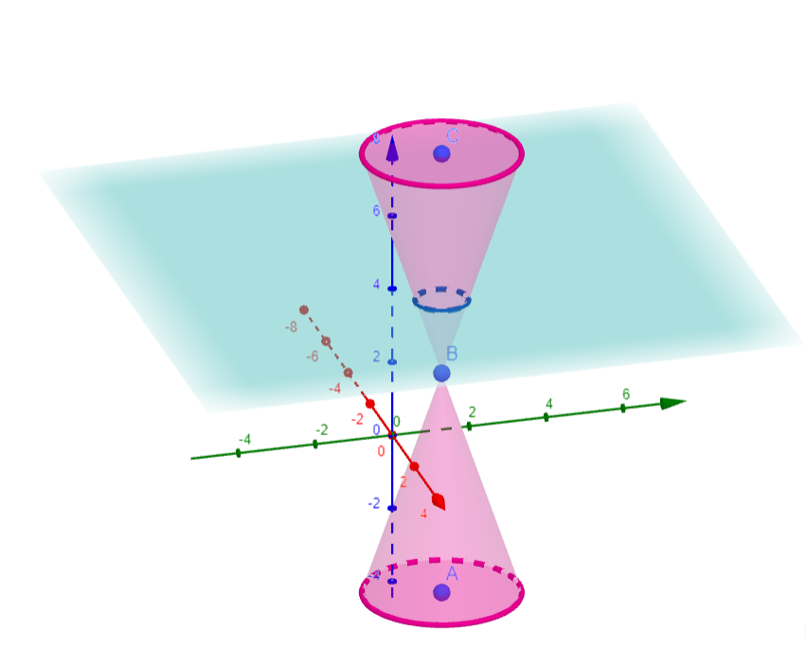 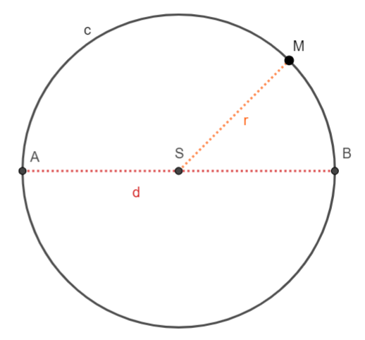

Obrázek 15 Kružnice Obrázek 16 Kružnice

*Kružnice je množina všech bodů, které mají od jednoho bodu konstantní vzdálenost. Tomuto bodu se potom říká střed kružnice.* Na Obr. 15 je viditelná rovnoběžnost roviny řezu (světle modrá) a osy (zelená), což dokazuje kolmost roviny řezu na osu rotační kuželové plochy. Na Obr. 16 je vidět kružnice se středem v bodě  a poloměrem . Úsečka je rovna a značí průměr kružnice.

V porovnání s elipsou jsou body , a  totožné jako střed kružnice. A pro poloosy a poloměr platí u kružnice vztah:

( 34 )

**Rovnice kružnice:**

Středová rovnice:

( 35 )

Obecná rovnice (12):

( 36 )

Z obecné rovnice kružnice jde vyčíst souřadnice středu a dopočítat poloměr kružnice:

( 37 )

( 38 )

Parametrická:

( 39 )

( 40 )

Pokud bychom porovnaly vrcholové rovnice elipsy a kružnice, je množné si všimnout absence v případě kružnice. Stává se tak z toho důvodu, že v kružnice jsou si hlavní  
a vedlejší poloosa navzájem rovné a nahrazené pojmem poloměr . Můžeme ověřit početně.

Nechť je střed , hlavní poloosa a vedlejší poloosa , pro které platí:

( 41 )

Po vynásobení rovnice hodnotou vzniká rovnice bez zlomku:

( 42 )

Vzniklá rovnice je porovnána s vrcholovou rovnicí kružnice:

( 43 )

( 44 )

Levé strany se rovnají právě tehdy, pokud se rovnají pravé strany:

( 45 )

( 46 )

Parametrické vyjádření opět obsahuje souřadnice středu, poloměr r (z obdobného důvodu, jako u středové rovnice nahradil a ) a parametr .

### 1.4.2 Bod

Bod je speciálním případem jak elipsy, tak kružnice. Platí pro něj 2 podmínky:

1. Úhel roviny řezu je s rovinou kolmou na osu na intervalu , je úhel, který svírá rameno rotační kuželové plochy s rovinou kolmou na osu .
2. Rovina řezu prochází vrcholem rotačních kuželů.

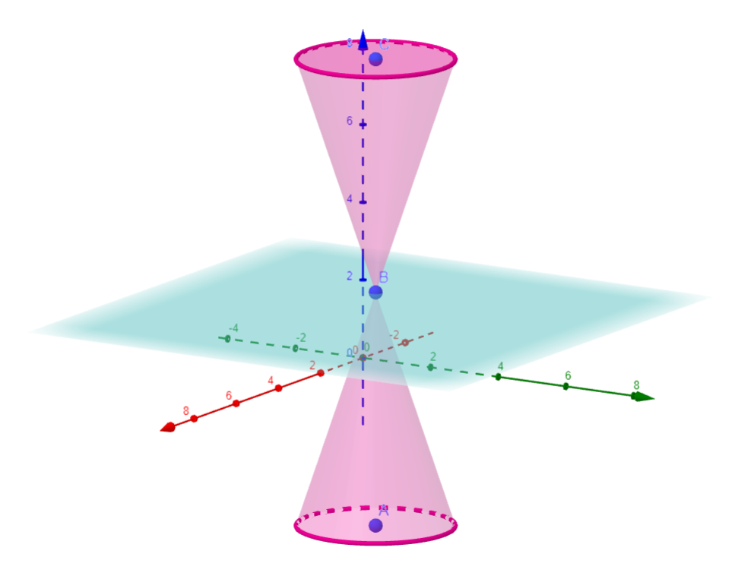

Obrázek 17 Bod

Libovolný bod má souřadnice . Je možné jej vyjádřit Parametricky:

( 47 )

( 48 )

V případě Obr. 17 má bod B souřadnice .

# 2 PLANETÁRNÍ GEOGRAFIE

Kuželosečky je možné najít v blízkém i vzdáleném okolí. Například v každodenním životě, ale i na místech, kde sice víme, že se vyskytují, ale ve skutečnosti je lidské oko nespatřilo. Je možné je vyjádřit pouze díky matematice, za pomoci složitých rovnic. To je možné například díky Johanesi Keplerovi nebo organizaci NASA, jejíž webové stránky byly primárními zdroji informací této kapitoly (NASA, 2023).

## 2.1 Keplerovy zákony

Jedno z míst, kde je možné kuželosečku nalézt, je našim očím natolik vzdálené, až je téměř nepředstavitelné, že byl někdo již v 17. století schopen ji popsat. Johannes Kepler sepsal mimo jiné své tři zákony právě na počátku tohoto století. Neměl by ale co zkoumat, pokud by nebylo pozorovatele Tycha Braha. Tento astronom byl ve svých měření oproti svým kolegům a předchůdcům výrazně přesnější, díky čemuž mohl Johannes Kepler složitými výpočty zjistit, že dráhy nebeských těles mají eliptický tvar.

Definice 8 První Keplerův zákon

*Planety obíhají kolem Slunce po elipsách málo odlišných od kružnic, Slunce je umístěno kousek od středu v bodě, který nazýváme ohnisko elipsy*.

Definice 9 Druhý Keplerův zákon

*Rychlost planety se mění tak, že přímka spojující planetu se Sluncem (tato přímka se často označuje jako průvodič) opisuje stejné plochy za stejné časy*.

Definice 10 Třetí Keplerův zákon

*Poměr druhých mocnin oběžných dob dvou planet se rovná poměru třetích mocnin délek hlavních poloos jejich trajektorií. Označíme-li T1, T2 oběžné doby dvou planet, a1, a2 délky hlavních poloos, pak třetí Keplerův zákon vyjádříme vztahem*

( 49 )

Tato práce se ale bude zabývat pouze prvním Keplerovým zákonem. Jak je možné číst v 8. definici, oběžné dráhy vesmírných těles jsou elipsami, které mají jako jedno z ohnisek Slunce.

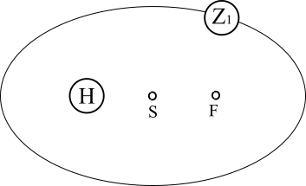

Obrázek 18 Ilustrace Keplerova zákona

Pro lepší vizualizaci je první Keplerův zákon znázorněn na Obr. 18 v případě planety Země. Středem elipsy je pomyslný bod , který stejně jako jedno z ohnisek nemá ve vesmíru jasně dané místo. Naopak druhým ohniskem je Slunce (). Země je v ilustraci znázorněna jako .

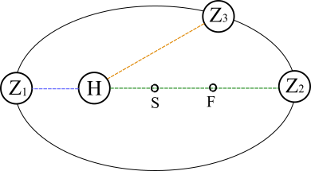

Obrázek 19 Postavení Země a Slunce

Na druhém obrázku této kapitoly (Obr. 19) je možné vidět tři různé vzdálenosti mezi Sluncem () a Zemí (). První možnost, vzdálenost (modrá), nastává, když je Země nejblíže Slunci v takzvaném perihéliu neboli přísluní. V opačném případě, kdy je Země nejdále od Slunce, tedy vzdálenost (zelená), je Zemně v aféliu, česky odsluní. Třetí poloha Země, na obrázku zobrazena oranžově, je vzhledem ke Slunci v tzv. střední vzdálenosti. V tomto případě je .

## 2.2 Astronomická jednotka

Jednotka vzdálenosti , neboli astronomical unit, je používaná astronomy pro měření velkých vzdáleností ve vesmíru. Nejprve byla definována jako střední hodnota vzdálenosti Země a Slunce, následně byla vědci předefinována. Poslední hodnota au byla přijata na valném shromáždění Mezinárodní astronomické unie (International Astronomical Union, IAU) v Pekingu v roce 2012. Jedna astronomická jednotka je rovna

( 50 )

Ve výpočtech této práce se pracuje se zaokrouhlenou hodnotou .

## 2.3 Excentricita

V kapitole 1.7 Elipsa je výstřednost definována jako vzdálenost mezi středem elipsy a jedním z ohnisek (Obr. 13). Tato excentricita je ovšem odlišná od excentricity uváděné  
u tvaru orbitu nebeských těles. Excentricitě u elipsy se říká lineární, protože udává délku. Naopak excentricita numerická (číselná) je označení poměru mezi lineární excentricitou  
 a hlavní poloosou (Kéhar, 2023). Proto je zapotřebí tyto dvě hodnoty rozlišit. Numerická excentricita se ve zbytku práce bude značit a lineární excentricita jako .

Mezi číselnou excentricitou a délkovou excentricitou platí vztah vycházející  
z rovnice 25:

( 51 )

Hodnoty, které může numerická excentricita nabývat, se pohybují kolem hranice  
čísla 1. Pokud je jedná se o elipsu ( platí pro kružnici), hodnota vychází pro parabolu a pro hyperbolu je hodnota . Jedná se tedy o podobný princip rozdělení kuželoseček, jako u hodnoty . Čím menší je hodnota tím více se elipsa podobá kružnici.

## 2.4 Sluneční soustava

Sluneční soustava je planetární systém, v jejímž středu se nachází hvězda jménem Slunce. Díky sluneční gravitaci kolem něj rotuje 8 planet, několik trpasličích planet, nespočet měsíců, které zároveň rotují kolem svých domovských planet, dále pak planetky, asteroidy nebo komety. Kromě planty Země jsou jednotlivé známé planety prozkoumané jen minimálně. Planety se dělí na terestrické neboli kamenné, a plynné, někdy označované za plynné obry.

Aby se nebeské těleso mohlo definovat jako planeta, musí podle Mezinárodní astronomické unie splňovat tři pravidla stanovená v roce 2006. Prvním pravidlem je existence oběžné dráhy kolem Slunce. Druhé pravidlo splňují objekty, které jsou dostatečně velké na to, aby je jejich gravitace vytvarovala do hydrostaticky rovnovážného (téměř kulovitého) tvaru. Třetí pravidlo říká, že toto těleso musí být dostatečně velké na to, aby jeho gravitace odstranila všechny další podobně velké objekty poblíž jeho dráhy kolem Slunce (IAU, 2006).

Mezi planety kamenné patří první 4 planety od Slunce: Merkur, Venuše, Země, Mars. V literaturách jsou často označovány, jako planety podobné Zemi. Tato čtveřice má podobné pevné kamenné složení, to jim umožňuje setrvávat v blízkosti Slunce. Mají mnohonásobně menší průměr než plynní obři.

Jupiter, Saturn, Uran a Neptun se, jak jejich označení napovídá, skládají převážně z plynů, což jim dovoluje o poznání větší vzdálenost od Slunce. Co je pro tyto planety společné je existence prstenců, atmosféra skládající se převážně z vodíku a helia (na Uranu  
a Neptunu navíc metan) a vysoký počet měsíců.

Do trpasličích planet patří Ceres, Makemake, Eris, Humea a Pluto, které se v nedávné historii ještě řadilo mezi planety. Společnou mají svou nezařaditelnost. Nejsou dostatečně velké na to, aby se řadili mezi planety, ale jsou příliš velké na to, aby byly řazeny mezi asteroidy.

### 2.4.1 Merkur

Merkur je první planeta Sluneční soustavy, tedy planeta, která je nejblíže Slunci. Přesto však na něm nepadají nejvyšší teploty. Ty zde, kvůli absenci atmosféry, přes den vystoupají až k a v noci je zde možné naměřit . Namísto atmosféry se zde vyskytuje exosféra, složená převážně z kyslíku, sodíku, vodíku, hélia a draslíku. Merkur je nejmenší planetou, přibližně menší než Země. Přesto je díky Sluneční gravitaci nejrychleji se pohybující planetou. Na své dráze se pohybuje rychlostní až .

### 2.4.2 Venuše

Venuše bývá označována za dvojče Země, přestože jsou v několika ohledech značně odlišné. Den na Venuši trvá déle než rok, což je zapříčiněno vlastní rotací v opačném směru než Země, která způsobuje, že jedna strana planety je na dlouhou dobu přímo vystavena Slunci. Den na této planetě tak trvá dnů na Zemi. Tato doba je dokonce delší než doba rotace kolem Slunce, dnů na Zemi. Venuše je nejteplejší planetou sluneční soustavy, kdy povrchové teploty mohou dosahovat až .

### 2.4.3 Země

Země je jediná nám doposud známá planeta, která splňuje podmínky pro život takový, jaký známe. Jedna z těchto podmínek je existence vody v kapalném skupenství, nebo dýchatelná atmosféra, díky které zde nenastávají příliš velké výkyvy teplot jako na ostatních planetách. Na orbitu kolem Země je kromě Měsíce i několik umělých družic, například Mezinárodní vesmírná stanice nebo Hubbelův vesmírný dalekohled, díky kterému je možné studovat vesmír na dálku.

### 2.4.4 Mars

Na čtvrté planetě Sluneční soustavy se, podobně jako na Zemi, střídají jistou formou roční období. Mars má ale tak tenkou atmosféru, že pokud by člověk stál v poledne na rovníku, teplota u chodidel by byla přibližně , ale teplota u hlavy přibližně (NASA, 2023). Měsíce Marsu jsou dva: Phobos a Deimos. Pravděpodobně jsou to zachycené asteroidy, které nemají dostatečnou hmotnost, aby z nich gravitace vytvořila kulovité objekty. Phobos, větší z měsíců, se na svém orbitu přibližuje Marsu až na 1,8 m. Vědci v NASA předpokládají, že za 50 milionů let nastane jeho srážka s Marsem nebo se Phobos rozpadne  
a vznikne prstenec.

### 2.4.5 Jupiter

První z plynných obrů a pátá planeta od Slunce je Jupiter. Největší planeta sluneční soustavy je kromě velikosti známá hlavně svým vzhledem.



Obrázek 20 Planeta Jupiter

Červená skvrna, která je viditelná na Obr. 20 je ve skutečnosti bouře, průměrem větší než planeta Země, která na Jupiteru probíhá stovky let. Není ale jedinou bouří, která v atmosféře probíhá. Na severním pólu se vyskytuje osm bouří sestavených do oktagonu a na jižním pólu pět bouří sestavených do pentagonu. Existence prstence u Jupiteru byla odhalena teprve v roce 1979 vesmírnou lodí NASA Voyager 1. Jupiter má více než 80 měsíců, z nichž 57 mají jména. Nejznámější a největší z nich jsou Io, Europa, Ganymeda a Callisto. U měsíce Europa je předpokládána existence železného jádra a oceánu slané vody, což z něj dělá potenciální cíl v hledání života mimo Zemi.

### 2.4.6 Saturn

Šestá planeta Sluneční soustavy, Saturn, vlastní nejvýraznější prstence a největší počet měsíců. Tento komplex Saturnových společníků je pro vědce bohatý zdroj objevů, přesto je z nich mnoho dosud neprozkoumáno. Prstencový systém se rozpíná až do od planety, jeho tloušťka je ovšem kolem . Jednotlivé prstence jsou pojmenovány podle abecedy a jejich objevu. Prstence a jsou největší, a označovány za hlavní prstence. Ostatní prstence a jsou tenčí. Od planety se nachází v pořadí: .

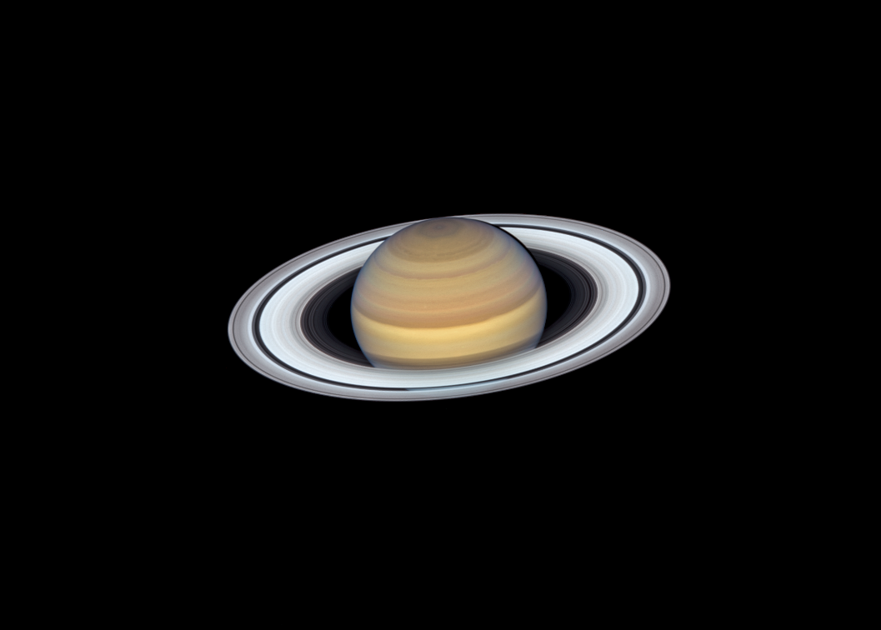

Obrázek 21 Planeta Saturn

Na Obr. 21 viditelná tmavá mezera mezi prstenci a se nazývá Cassiniho dělení (the Cassini Division). Měsíců má Saturn , z nich jsou potvrzené a pojmenované (Titan, větší než planeta Merkur; Pheobe; Pandora; Dione), zbylých čeká na potvrzení  
a pojmenování Mezinárodní astronomickou unií.

### 2.4.7 Uran

Předposlední planetou Sluneční soustavy je Uran. Tento ledový obr je obklopen třinácti slabými prstenci a malými měsíci, které kolem něj rotují pod úhlem téměř 90°. Tento unikátní sklon je viditelný na Obr. 22. Saturnovy prstence jsou pojmenovány, začínaje nejblíže planetě: Zeta, 6, 5, 4, Alfa, Beta, Eta, Gama, Delta, Lambda, Epsilon, Nu, Mu.



Obrázek 22 Dvě polokoule planety Uran

Uran je jednou ze dvou planet, které byly objeveny v nedávné době. Uran objevil v roce 1781 astronome W. Herschelem, dva roky poté byl oficiálně uznán jako planeta.

### 2.4.8 Neptun

Poslední planetou je druhý ledový obr Neptun. Je jedinou planetou Sluneční soustavy, kterou není možné spatřit na noční obloze, proto její objevení nastalo až v roce 1846. V roce 2011 tak tato planeta dokončila svou první celou rotaci od objevení. Pouze 17 dní po objevení Neptunu byl objeven jeho největší měsíc Triton. Triton je jediný měsíc Solárního systému, který rotuje kolem domovské planety v opačném směru, než rotuje sama planeta.

Neptun má pět hlavních prstenců, směrem od planety jsou to Galle, Leverriei, Lassell, Arago, Adams. Dle předpokladu jsou prstence relativně mladé a nemají dlouhou životnost.

Modrá barva Neptunu je oproti Uranu jasnější, živější. Důvod této barevné odlišnosti si vědci vysvětlují neznámou složkou atmosféry, která tuto intenzitu barvy způsobuje.

### 2.4.9 Ostatní nebeská tělesa

K dalším významným objektům Sluneční soustavy patří například trpasličí planety, jiným označením planetky, asteroidy, komety nebo měsíce již zmiňovaných planet.

Dráha trpasličí planety Ceres se nachází mezi Marsem a Jupiterem. Je největším objektem v pásu asteroidů a je první trpasličí planetou, kterou navštívila kosmická loď (2015). Zbylé čtyři trpasličí planety, Pluto, Makemake, Haumea a Eris, se nachází v Kuiperově pásu asteroidů. Tato oblast se rozkládá za orbitem Neptunu, konkrétně mezi a (Luu, 2002). V knize Astronomie pro každého je uveden rozsah dokonce . Proto se objektům v této oblasti říká transneptunovská tělesa (Pokorný, 2005). Za hranici 50 au se ovšem není možné za pomoci současné techniky žádným teleskopem podívat (Hubblesite, 2023).

Vědci z Caltech (The California Institute of Technology), kteří často spolupracují s NASA, objevili matematický podklad existence 9. planty. Tato planeta stejné velikosti jako Neptun, by se hypoteticky měla nacházet na okraji Sluneční Soustavy.

Komety se skládají z hlavy, která se dělí na tvrdé jádro z ledu a velký zářící oblak z plynů a prachu, a dvou ocasů, iontového a ocasu z prachu. Ocasy komety vždy míří od Slunce, proto při laickém pohledu není možné zjistit, jestli se kometa přibližuje či vzdaluje. Díky svému nápadnému vzhledu, je možné najít záznamy o jejich výskytu v mnoha starších dokumentech, například v zápisech čínských astronomů. Mohou být široké několik jednotek kilometrů až několik desítek kilometrů. Komety v aféliu se vyskytují v Kuiperově pásu, nebo v Oortově oblaku. Podle pana L. Lenže, některé studie uvádí existenci až 100 bilionů kometárních jader, právě v Kuiperově pásu. Komety v perihéliu se přibližují ke Slunci na vzdálenost menší než 1 au. Ve Sluneční soustavě se pravděpodobně nachází kolem miliardy komet. Podle odborníků z NASA je současnosti bezpečně známa existence z nich.

Oortův oblak je nejzazší oblastí Sluneční soustavy. Oproti planetám nebo Kuiperovu pásu, má Oortův oblak kulovitý tvar, v jehož středu je Slunce. Části oblaku se rozkládají ve vzdálenosti a od Slunce. V porovnání Pluto rotuje mezi a .

Kromě Merkuru, Venuše a Ceres mají všechny zbylé planety a planetky jeden nebo více měsíců. Měsíce mohou mít různé tvary, velikosti a typy, od kulatého, lidem známého, Měsíce Země, po vejcovité kamenné útvary o průměru několik desítek kilometrů. Existují měsíce s atmosférou, nebo dokonce s oceánem pod jejich povrchovou vrstvou. Některé se formovaly v raném období Sluneční soustavy z prachu a plynů zachycených kolem planet. Jiné se zformovaly a poté byly zachyceny gravitací některé z planet.

# 3 KUŽELOSEČKY KOLEM NÁS

Z kuželoseček je ve vesmírném prostou nejjednodušší odhalit elipsu. Parabolické tvary jsou naopak snadnější nalézt v každodenním životě. Příkladem mohou být konstrukce mostů, proudy vody ve fontánách nebo klenby v historické architektuře. Hyperbola je spojovaná s teorií astrofyziky (Králová, 20072). Je důležité si ale uvědomit, že je možné zde hledat křivky kuželoseček, jen díky tomu, že jde o fotografii, tedy o plochu, nikoli objekt samotný.

## 3.1 Hyperbola

Hyperbolu je složité objevit i pokud po ní člověk pátrá. Je možné ji ale vidět například na chladírenských věžích elektráren, na kterých je tato kuželosečka možná ukázat dětem ve výuce (Dalecká, 1997). Dalším příkladem, který probírají žáci 7. ročníku (a jim odpovídající ročníky víceletých gymnázií), je graf nepřímé úměrnosti. Matematické úlohy, které s nepřímou úměrou souvisí, mohou být například o společné práci, či hledání velikostí stran obdélníku, pokud je znám jeho obsah.

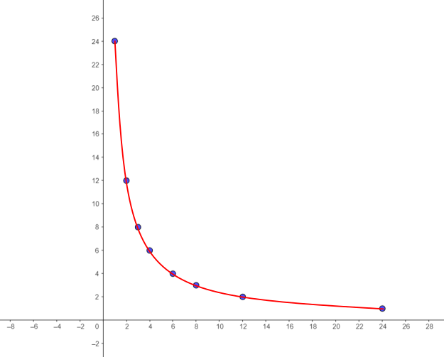

Obrázek 23 Graf nepřímé úměrnosti

Červená křivka na Obr. 23 je grafem nepřímé úměrnosti ve tvaru jednoho ramene hyperboly. Může jít o grafické vyjádření příkladu: „Obsah obdélníku je , jaké mohou mít rozměry strany a ?“

Na první fotografii této stránky (Obr. 24) je možné vidět chladicí věže v Temelínské elektrárně. Druhá fotografie (Obr. 25) je proložená červeně zvýrazněnou křivkou hyperboly. Jaderná elektrárna Temelín (dokončena v roce 2000) je v České republice jedna ze dvou. Druhá, ale dříve postavená (dokončena v roce 1978), je Jaderná elektrárna Dukovany (Jaderné-Elektrárny.cz; 2023).

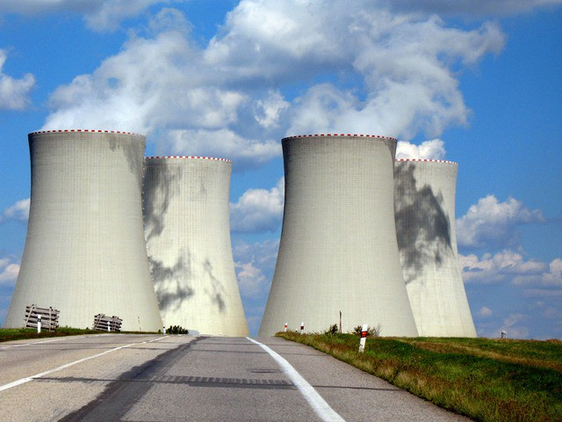

Obrázek 24 Chladicí věže v elektrárně Temelín

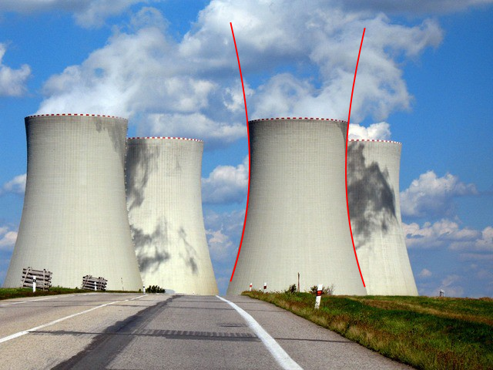

Obrázek 25 Chladicí věže v elektrárně Temelín proložené křivkou hyperboly

Druhým příkladem hyperboly, na kterou je možné narazit v běžném životě, může být obyčejná úchytka na skříni s odrazem druhé úchytky (Obr. 26).

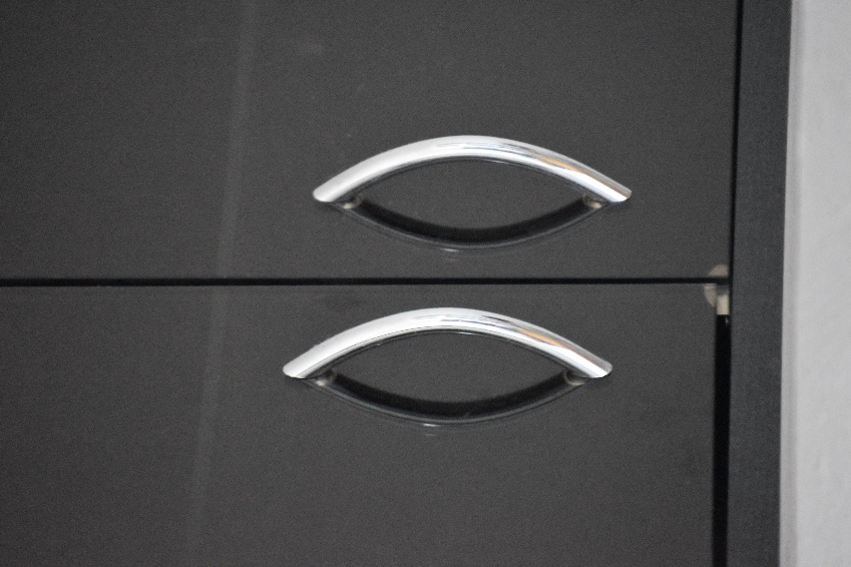

Obrázek 26 Úchytky na černé skříni s lesklým povrchem

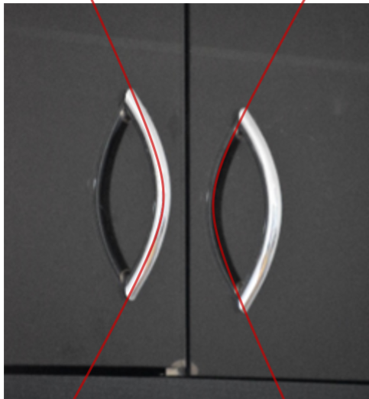

Obrázek 27 Úchytky na černé skříni proložené křivkou hyperboly

Na fotografiích 26 (Obr. 26) a 27 (Obr. 27) je možné vidět černou lesklou skříň s úchytkami, které díky odrazu vytváří hyperbolu. Červeně zvýrazněná ramena hyperboly mají zdánlivě viditelnou řídicí přímku v podobě mezery mezi jednotlivými skříněmi. Kvůli úhlu, pod kterým byla fotografie pořízena vzhledem ke skříni, tomu ale tak není.

## 3.2 Parabola

Parabola je pro laika nebo žáka snadnější na představu. Jeden z důvodů, proč tomu tak může být, je fakt, že se již v některých 9. třídách, jejich ekvivalentech na gymnáziích, nebo v prvních ročnících středních škol, počítá s kvadratickými rovnicemi, jejichž grafickým vyjádřením je právě parabola.

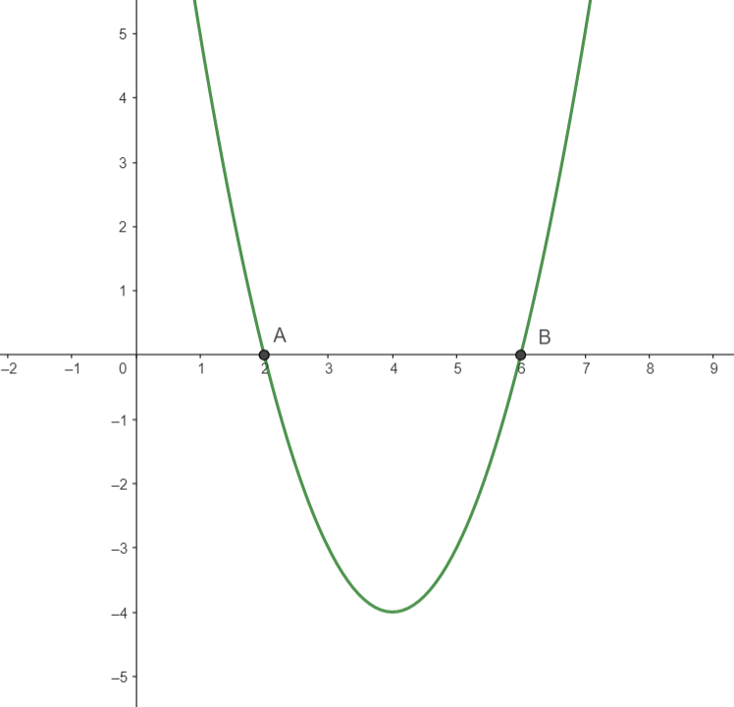

Obrázek 28 Graf kvadratické rovnice

Zelená křivka paraboly na Obr. 28 graficky vyjadřuje výsledek modelové rovnice:

( 52 )

Graf protíná souřadnicovou osu v bodech a . Výsledkem příkladu jsou tedy 2 hodnoty .

( 53 )

Na jednom z domů na Dolním náměstí v Olomouci (Obr. 29) je možné najít parabolu nad vstupním portálem. Jedná se pravděpodobně o renesanční nebo neorenesanční prvek.

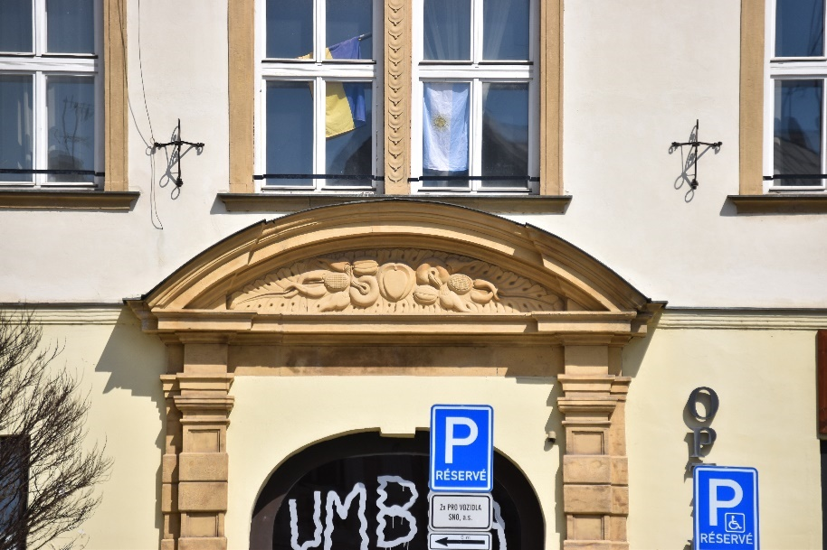

Obrázek 29 Portál domu na Dolním náměstí v Olomouci

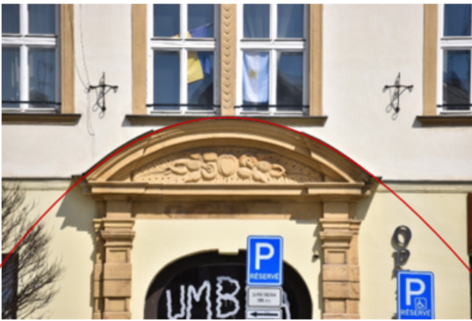

Obrázek 30 Portál domu na Dolním náměstí v Olomouci proložený křivkou paraboly

Na druhé fotografii (Obr. 30) je možné vidět červenou křivku paraboly omezenou shora. Tyto vchodové portály nemají typické zařazení v jednom architektonickém slohu. Je možné je najít téměř ve všech slozích, včetně historicismů. Historicismus je skupina uměleckých směrů, jako je novorenesance či novogotika, ve kterých se aplikují typické znaky v pozdějších obdobích, než je pro ně charakteristické (Ladabar, 2022).

Parabolu je možné nalézt také v parcích či náměstích. Tuto kuželosečku totiž vytvoří proud vody tryskající vzhůru.

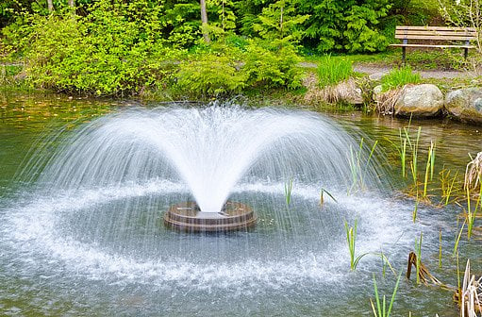

Obrázek 31 Zahradní fontána

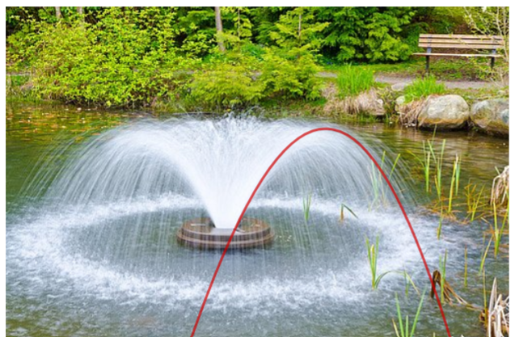

Obrázek 32 Zahradní fontána proložená křivkou paraboly

Na Obr. 32 Je možné vidět několik parabol, ne, jen jednu vyznačenou.

## 3.3 Elipsa

Představit si elipsu je mnohem jednodušší, jedná-li se o kružnici. Kružnici by měly znát/poznat i děti v Mateřské škole (Smolíková a kol., 2021). Setkat se s ní je každodenní záležitost. Například u analogových hodin, které mají tradičně tvar kruhu, nebo jídelních talířů. Celkově elipsu je pak možné najít například v architektuře, v designových log, nebo  
u oběžných drah nebeských těles.

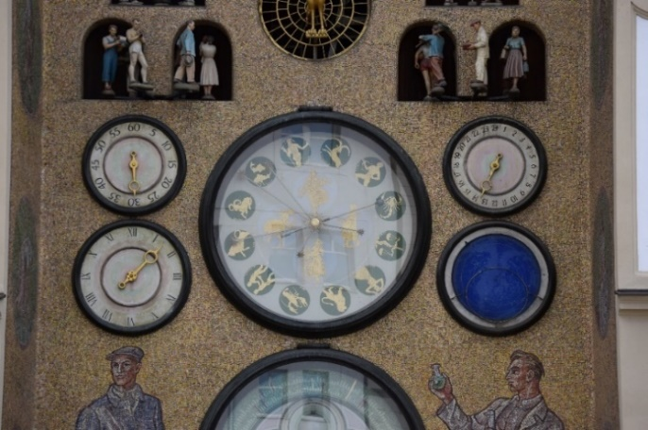

Obrázek 33 Olomoucký orloj

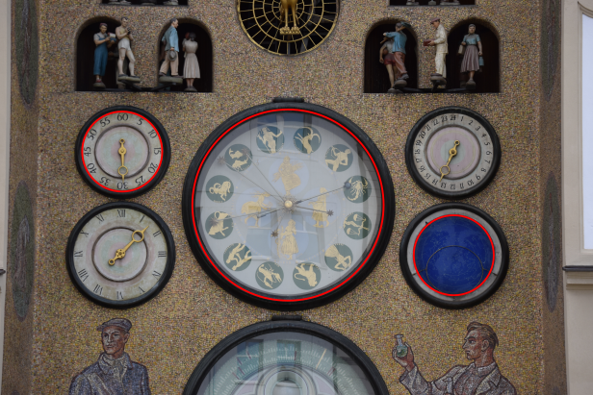

Obrázek 34 Olomoucký orloj proložený křivkou kružnice

Orloj na Horním náměstí v Olomouci stojí od 15. století (Němček, 2023). Současnou podobu ale dostal v období mezi lety 1947 až 1955. Svaté muže nahradili pracující, plesající  
a sportující Hanáci. Zbytky „starého“ orloje se nachází ve Vlastivědném muzeu v Olomouci. Jedná se především o Fabriciovu planisféru z roku 1575 (Olomoucký orloj s figurkami proletářů, © 2023).

Na fotografiích (Obr. 33, Obr. 34) můžeme vidět prostřední část orloje, kde se nachází několik ciferníků, každý s jiným účelem, jejichž rámy tvoří kružnice.

Elipsu je možné objevit i v blízkosti Pedagogické fakulty Univerzity Palackého v Olomouci. Na věži rohové budovy, na křižovatce ulic 1. máje a J. z Poděbrad, jsou viditelné tři eliptické tvary oken (Obr. 35, Obr. 36). Architektonický sloh této budovy je opět jeden z historicismů.

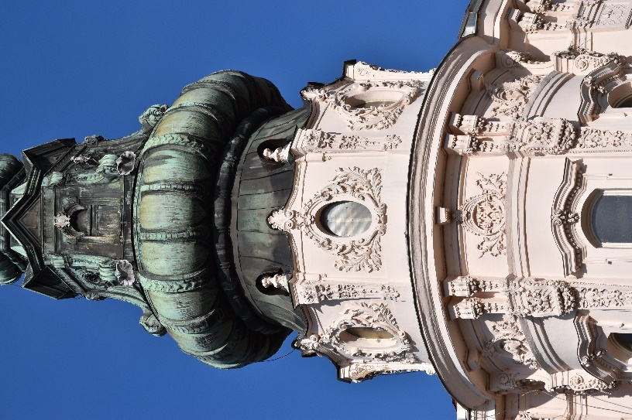

Obrázek 35 Věž budovy na rohu ulic 1. máje a J. z Poděbrad

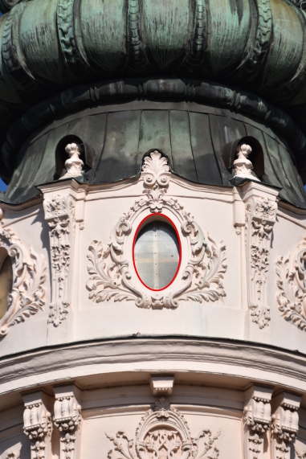

Obrázek 36 Věž budovy na rohu ulic 1. máje a J. z Poděbrad proložený křivkou elipsy

Dalším místem, kde je možné najít elipsu je Mariánský sloup na Dolním náměstí v Olomouci (Obr. 37, Ob. 38). Tato dominanta náměstí byla postavena po morové epidemii v Olomouci (1713-1715) z iniciativy kameníka Václava Rendera (Mariánský sloup, 2023).

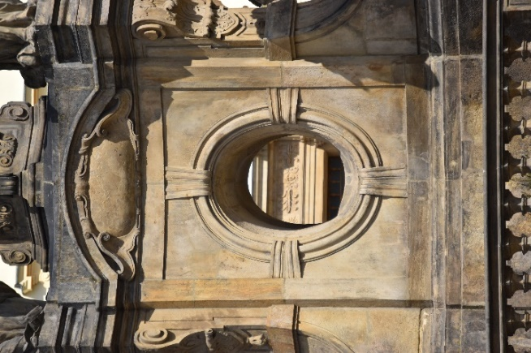

Obrázek 37 Detail Mariánského sloupu na Dolním náměstí v Olomouci

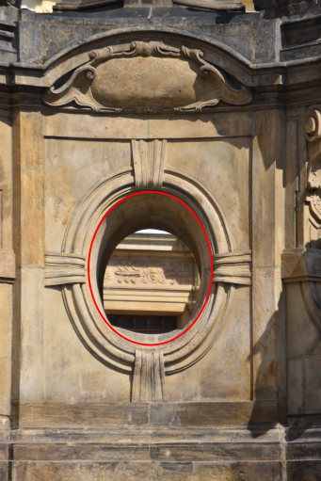

Obrázek 38 Detail Mariánského sloupu na Dolním náměstí v Olomouci proložený křivkou elipsy

Stará pověst praví, že pokud student(ka) Univerzity Palackého proleze vpředvečer zkoušky kulatým (eliptickým) otvorem Mariánského sloupu, dopadne zkouška následující den úspěšně (Univerzita Palackého v Olomouci, 2020).

# 4 KUŽELOSEČKY VE VESMÍRU

Eliptický tvar orbitu (nejen) planet je vysvětlen v Definici 8 (podkapitola 2.1). Každá planeta Sluneční soustavy v něčem vyniká. Tyto rozdíly mohou a nemusí ovlivňovat tvar orbitu, tedy rozměry elipsy. Elipsa orbitu komety má v porovnání s planetárními elipsami mnohem větší hodnotu numerické excentricity (několikrát delší hlavní poloosu než vedlejší). Proto je její tvar méně podobný kruhu. Jeden z důvodů je vzdálenost Kuiperova pásu, kde se nachází jádra komet, od Slunce.

Z Definice 7 o elipse, Definice 8 o prvním Keplerově zákoně a kapitole 2.3  
o Excentricitě je možné odvodit následující Obr. 39 a také z něj vyplývající vztahy.

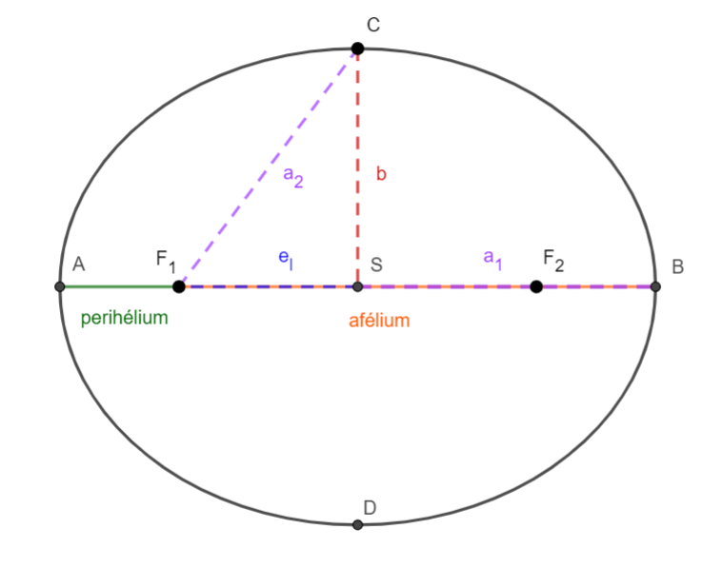

Obrázek 39 Elipsa orbitu objektu Sluneční soustavy

Nechť je , a bod označení pro Slunce, Potom platí:

( 54 )

Vzdálenost v perihéliu sečtená se vzdáleností v aféliu je rovna dvojnásobku hlavní poloosy elipsy.

( 55 )

Rozdíl vzdáleností v aféliu a perihéliu je roven dvojnásobku lineární excentricity.

## 4.1 Planetární orbity

Za pomocí těchto odvozených vztahů a vztahů již zmiňovaných je možné ze vzdáleností planety v perihéliu a aféliu dopočítat hodnoty pro konstrukci elipsy orbitu. Pro lepší přehlednost je dobré převést hodnoty uvedené v hodnotách na astronomické jednotky (rovnice 49).

( 56 )

Výpočet demonstrujeme na planetě Merkur, první planetě Sluneční soustavy. Planeta je v aféliu od Slunce vzdálená a v perihéliu  
. Pro výpočet hlavní poloosy použijeme první z odvozených vztahů (53):

( 57 )

Pro výpočet lineární excentricity použijeme druhý odvozený vztah (54):

( 58 )

Výpočet vedlejší poloosy vychází již z definice o elipse (Definice 7, z rovnice 25):

( 59 )

Za pomoci těchto údajů, zadaných do programu GeoGebra, byl vytvořen model orbitu Merkuru (Obr. 40). Dílku na osách odpovídá .

Výpočet numerické excentricity orbitu Merkuru za pomocí vzdáleností (56, 58) v astronomických jednotkách (rovnice 50):

( 60 )

Elipsa orbitu Merkuru kolem Slunce (Obr. 40) má v porovnání s ostatními planetami nejvyšší numerickou excentricitu, jak bude možné se posléze přesvědčit, proto se nejméně podobá kružnici.

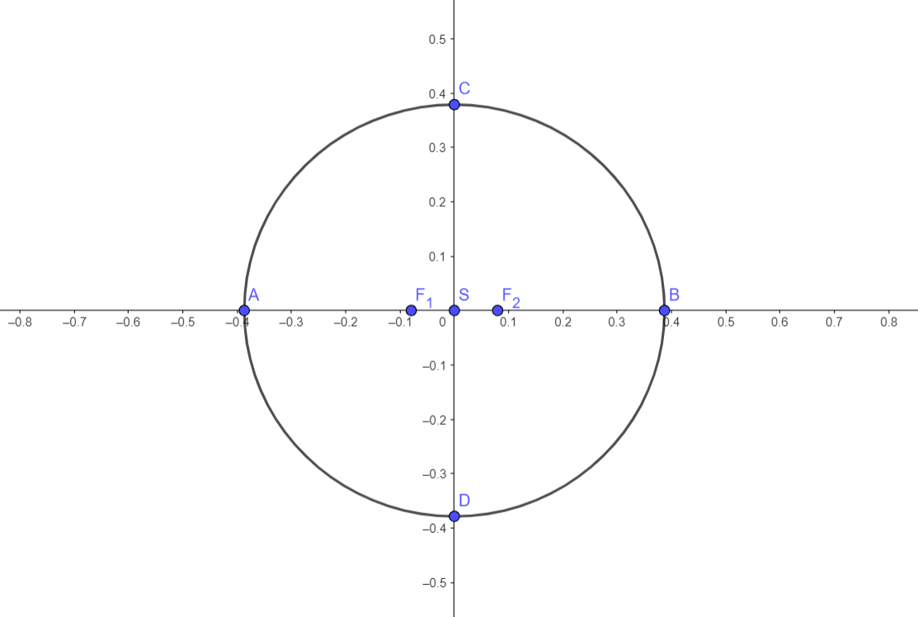

Obrázek 40 Tvar orbitu Merkuru kolem Slunce

Pro planetu Venuši byly provedeny obdobné výpočty. V aféliu je od Slunce vzdálená a v perihéliu . Délka hlavní poloosy je , délka vedlejší poloosy je  
, délka lineární excentricity  
. Jak je možné vidět, po zaokrouhlení velikosti hlavní  
a vedlejší poloosy jsou hodnoty totožné. Orbit Venuše (Obr. 41) má numerickou excentricitu , je tedy velmi podobný kružnici.

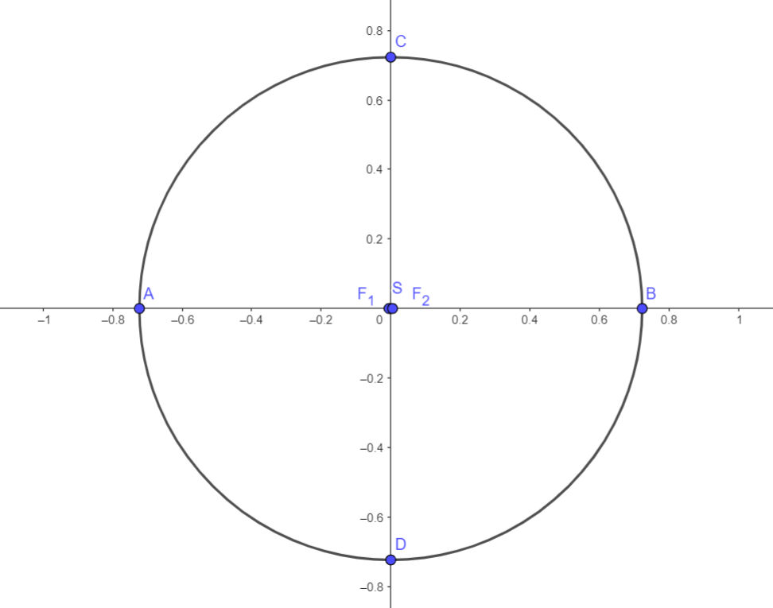

Obrázek 41 Tvar orbitu Venuše kolem Slunce

Orbitem planety Země (Obr. 42) je elipsa s velikostí hlavní poloosy  
 a velikostí vedlejší poloosy  
. Země v perihéliu je od Slunce vzdálená  
 a v aféliu . Velikost lineární excentricity je a numerické excentricity *.*

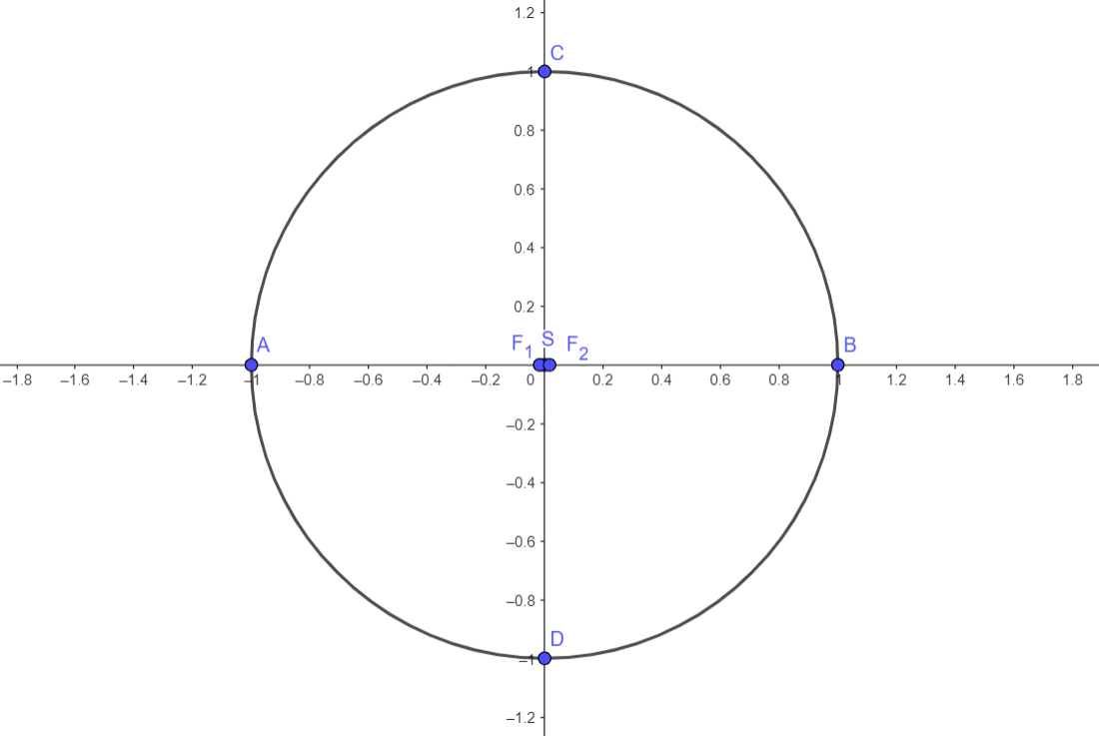

Obrázek 42 Tvar orbitu Země kolem Slunce

Čtvrtá terestriální planeta, Mars (Obr. 43), má v perihéliu vzdálenost od Slunce  
 a v aféliu . Délka hlavní poloosy elipsy orbitu je a délka vedlejší poloosy  
. Velikost lineární excentricity je  
. Numerická excentricita má hodnotu .

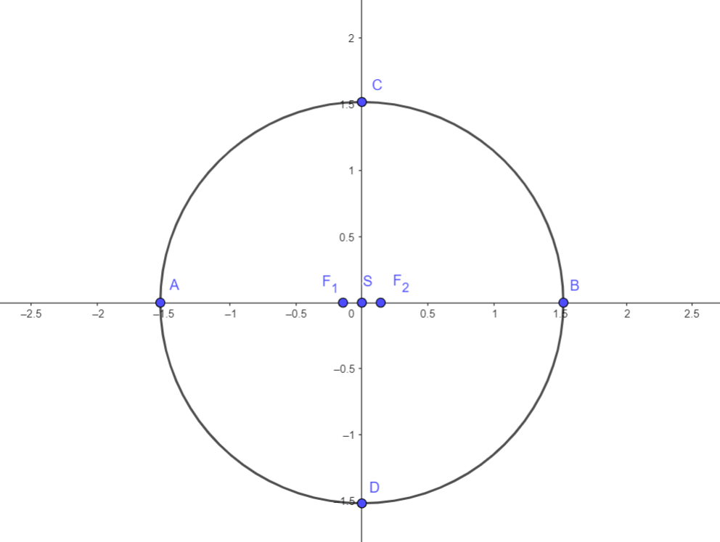

Obrázek 43 Tvar orbitu Marsu kolem Slunce

Jupiter je v aféliu od Slunce vzdálen a v perihéliu . Délka hlavní poloosy elipsy orbitu je  
 a délka vedlejší poloosy  
. Velikost lineární excentricity je  
 a velikost numerické excentricity je .

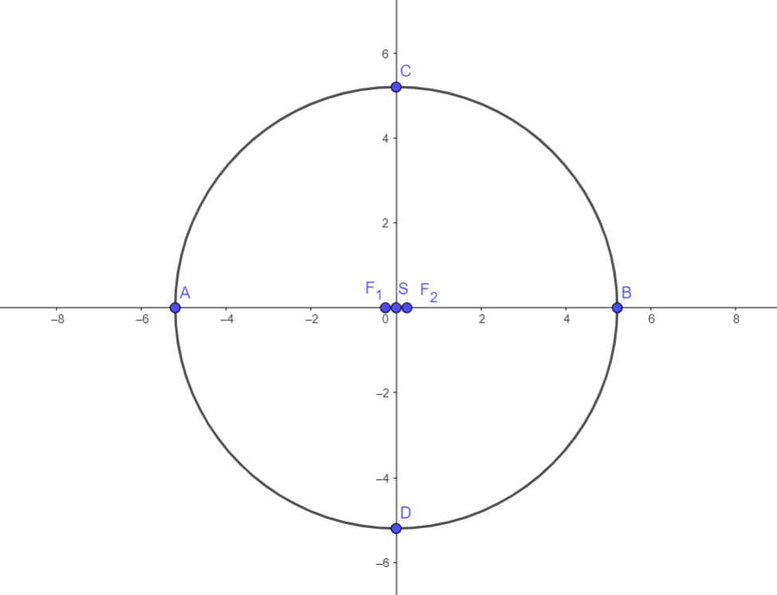

Obrázek 44 Tvar orbitu Jupitera kolem Slunce

Orbit dráhy Saturnu (Obr. 45) má hlavní poloosu o velikosti  
 a vedlejší poloosu  
. V perihéliu je od Slunce vzdálen  
 a v aféliu . Velikost lineární excentricity elipsy dráhy je . Numerická excentricita Saturnova orbitu má hodnotu .

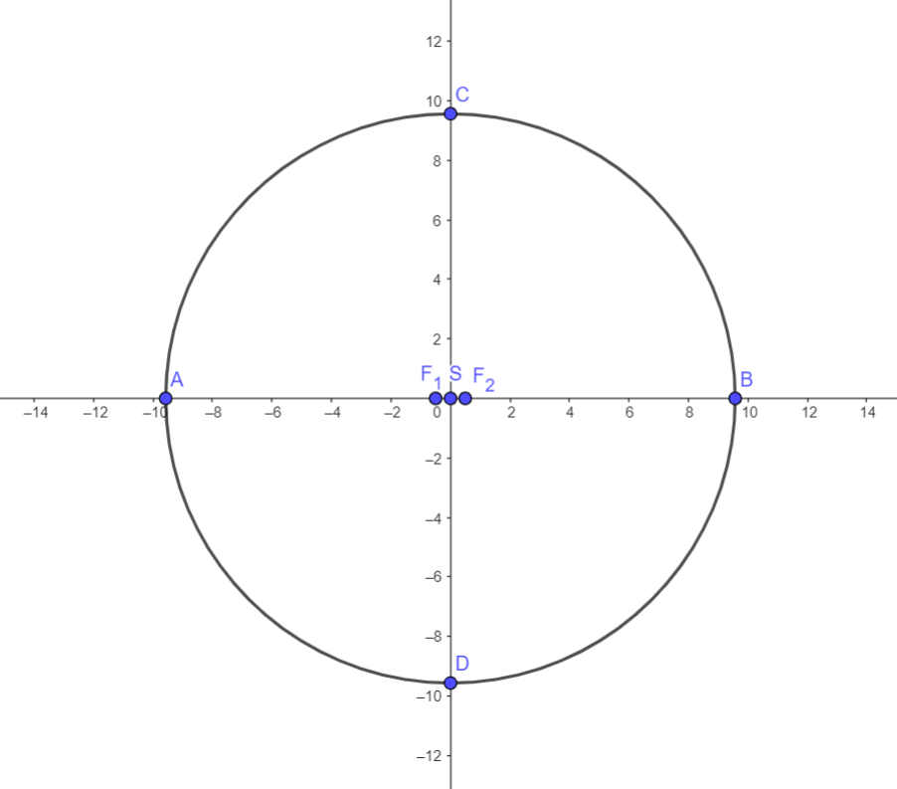

Obrázek 45 Tvar orbitu Saturnu kolem Slunce

Uran je v aféliu vzdálen od Slunce a v perihéliu . Délka hlavní poloosy elipsy orbitu je  
 a délka vedlejší poloosy je  
. Hodnota numerické excentricity je  
. Lineární excentricita elipsy je .

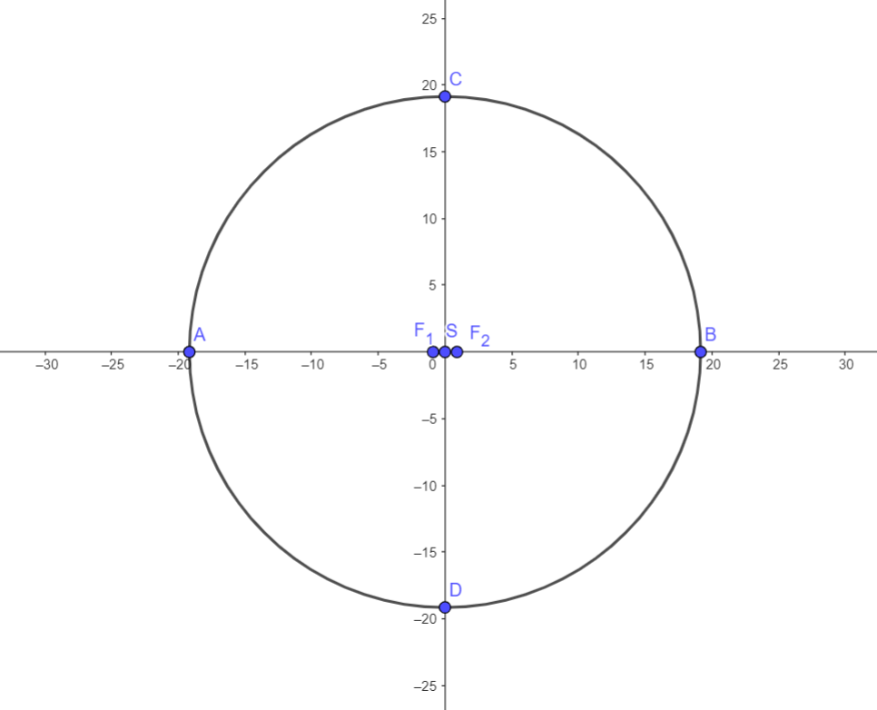

Obrázek 46 Tvar orbitu Uranu kolem Slunce

Eliptický orbit poslední planety Sluneční soustavy, Neptunu (Obr. 47), má délku hlavní poloosy a vedlejší  
. Velikost lineární excentricity je  
. Neptun je v aféliu od Slunce vzdálený  
 a v perihéliu . Orbit Saturnu má hodnotu numerické excentricity .

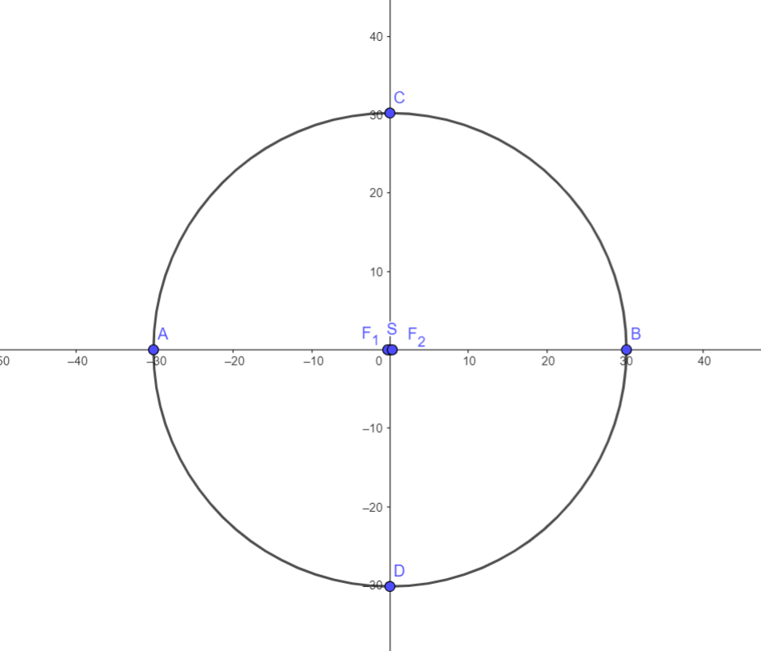

Obrázek 47 Tvar orbitu Uranu kolem Slunce

## 4.2 Porovnání tvarů orbitu jednotlivých planet

Následující kapitola porovnává elipsy orbitu planet Sluneční soustavy, nezabývá se sestavením modelu Sluneční soustavy. V ilustračním znázornění více eliptických orbitů jsou elipsy seřazeny podle středu, nikoli podle ohniska, ve kterém se nachází Slunce. Elipsy jsou poskládány tak, aby hlavní poloosa byla vždy rovnoběžná s osou . Stejně jako v předchozí kapitole, jeden dílek na osách obrázků se rovná jedné astronomické jednotce. Planety jsou rozděleny na poloviny, je tedy zvlášť porovnání terestriálních planet a zvlášť plynných obrů. V poslední části této podkapitoly je porovnání planet všech.

### 4.2.1 Terestriální planety

Terestriální planety mají několikrát kratší střední vzdálenost od Slunce než plynní obři, proto zde porovnávám obě tyto skupiny zvlášť.

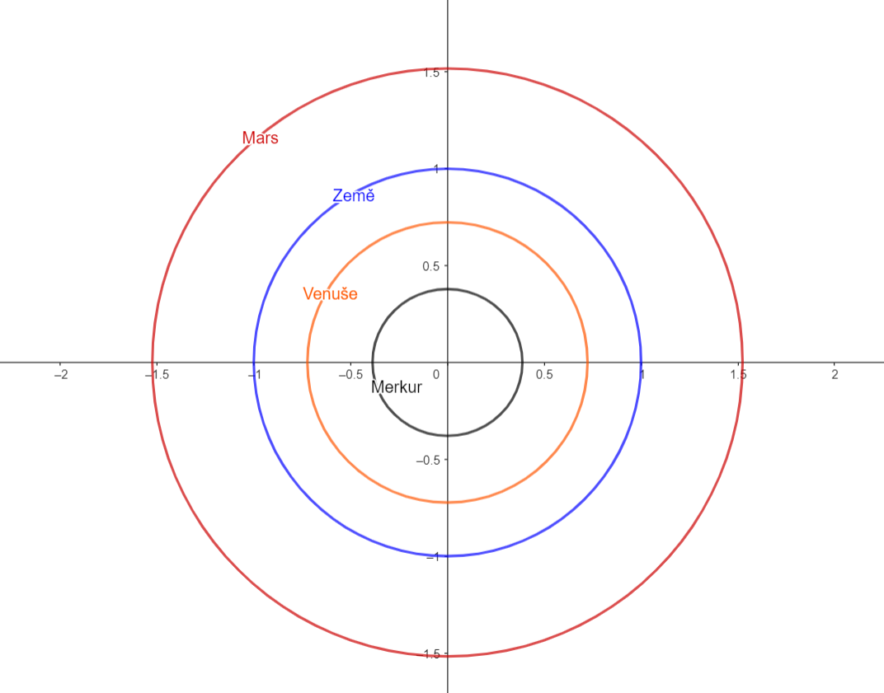

Obrázek 48 Elipsy orbitu planet Merkur, Venuše, Země a Marsu

Na Obr. 48 je možné vidět, jak jsou dráhy planet Merkuru, Venuše, Země a Marsu velmi podobné kružnici. Pokud porovnáme jejich numerické excentricity:

Merkur: ,

Venuše: ,

Země: ,

Mars: ,

zjistíme, že nejvyšší numerickou excentricitu má Merkur. V porovnání s Venuší, která má nejnižší, dokonce více než 34krát, v porovnání se Zemí více než 12krát, ale v porovnání s Marsem pouze více než 2krát.

Upravené vrcholové rovnice planet, se středem v počátku, v programu GeoGebra na Obr. 48 jsou:

Merkur: ( 61 )

Venuše: ( 62 )

Země: ( 63 )

Mars: ( 64 )

Je možné si všimnout, že přesto, že nejnižší numerickou excentricitu má Venuše, je to rovnice Země, která je v programu GeoGebra zaokrouhlena téměř na rovnici kružnice.

### 4.2.2 Plynní obři

Plynní obři mají naopak oproti kamenným planetám mnohem větší hodnoty střední vzdálenosti od Slunce.

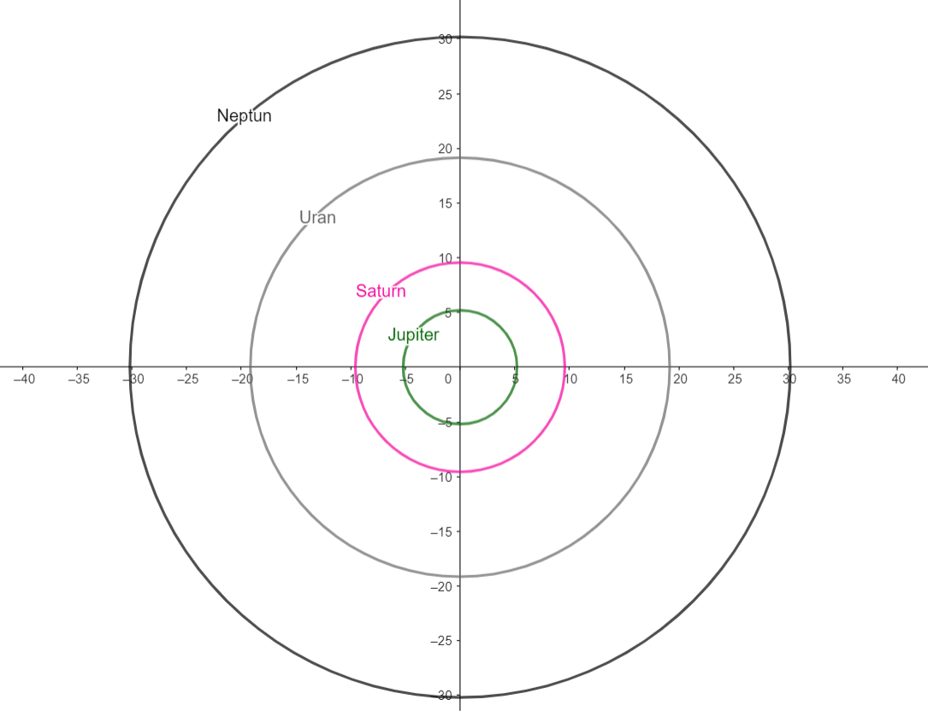

Obrázek 49 Elipsy orbitu planet Jupiter, Saturn, Uran a Neptun

Obr. 49 opět potvrzuje, že ani plynní obři se svými oběžnými elipsovitými drahami příliš neliší kružnicím. Numerické excentricity těchto planet jsou následující:

Jupiter: ,

Saturn:,

Uran:,

Neptun: .

Planety Jupiter, Saturn a Uran mají velmi podobné numerické excentricity, zaokrouhlené na setiny by všechny měly hodnotu . Na druhou stranu Neptun má numerickou excentricitu orbitu oproti těmto třem planetám téměř 5krán menší.

Obecné rovnice elips orbitů plynných obrů podle programu GeoGebra na  
Obr. 49 jsou:

Jupiter: ( 65 )

Saturn: ( 66 )

Uran: ( 67 )

Neptun: ( 68 )

### 4.2.3 Planety Sluneční soustavy

Na Obr. 50 je možné vidět důvod předchozího rozdělení v porovnávání jednotlivých planet. Střední vzdálenost terestriálních planet od Slunce je v porovnání se střední vzdáleností plynných obrů mnohonásobně menší.

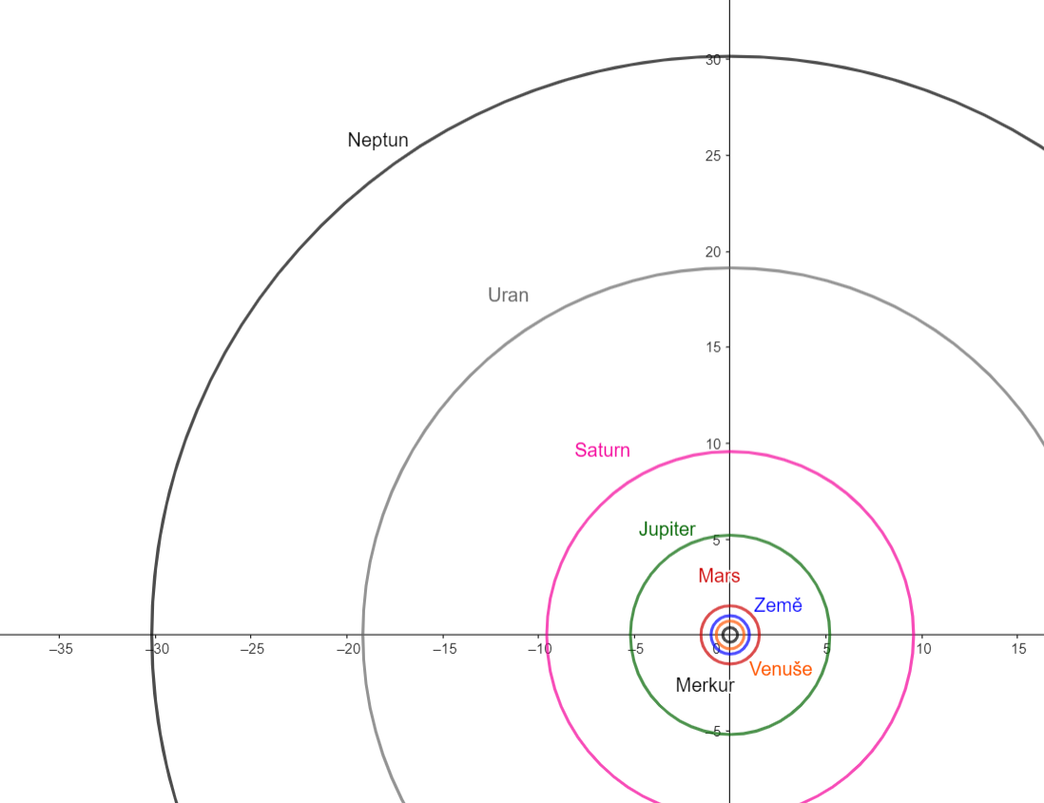

Obrázek 50 Srovnání eliptických drah planet Sluneční soustavy

Srovnány podle numerické výstřednosti jejich orbitů jsou planety v následujícím pořadí: Merkur (), Mars (), Saturn (), Jupiter (), Uran (), Země (), Neptun () a s nejnižší numerickou výstředností Venuše ().

Prvenství Merkuru a Venuše tedy nejsou omezeny jen na terestriální planety.

Veškeré zjištěné a dopočítané hodnoty této kapitoly se nachází v Tab. 3 v příloze této práce.

# 5 PŘÍKLADY

Definice mezipředmětových vztahů v pedagogickém slovníku profesorů Jana Průchy, Elišky Walterové a Jiřího Mareše zní následovně: „*Vzájemné souvislosti mezi jednotlivými předměty, chápání příčin vztahů, přesahujících předmětový rámec, prostředek mezipředmětové integrace. V předmětovém kurikulu jsou vyjadřovány v učebních osnovách jednotlivých předmětů jako tzv. mezipředmětová témata nebo jsou realizovány v samostatných předmětech, např. v české základní škole v předmětu rodinná výchova*.“

Pro výpočet následujících příkladů je proto potřeba znalostí nejen matematických, ale také zeměpisných/geografických. Protože žáci druhého stupně neznají rovnice kuželoseček, s výjimkou kvadratické rovnice, ale tvary jejich křivek ano, příklady jsou navrženy tak, aby se v nich alespoň částečně (v grafickém řešení) tyto křivky vyskytly.

Příklad 1.

*V kocourkově se rozhodli navrhnout nové náměstí. Starosta se rozhodnul, že musí mít tvar obdélníku, obsah a velikost jedné strany alespoň jeden metr.*

1. *Řešení vyjádři grafem, kde na ose bude strana obdélníku a na ose strana obdélníku .*
2. *Kolik možností mají kocourkovští, pokud chtějí, aby rozměry nového náměstí byly v celých metrech?*

Řešení 1.

1. Nejprve si žák vyjádří několik možných velikostí jednotlivých stran do tabulky se dvěma řádky nebo . Čím více hodnot určí, tím přesněji načrtne hyperbolu. Procvičí si tím dělitelnost a rozklad na prvočísla.

Tabulka 2 Rozměry náměstí v Kocourkově v celých metrech

|  |  |  |  |  |  |  |  |  |  |
| --- | --- | --- | --- | --- | --- | --- | --- | --- | --- |
| a/x | 1 | 2 | 3 | 4 | 6 | 9 | 12 | 18 | 36 |
| b/y | 36 | 18 | 12 | 9 | 6 | 4 | 3 | 2 | 1 |

Následně žák hodnoty z tabulky dosadí do grafu,

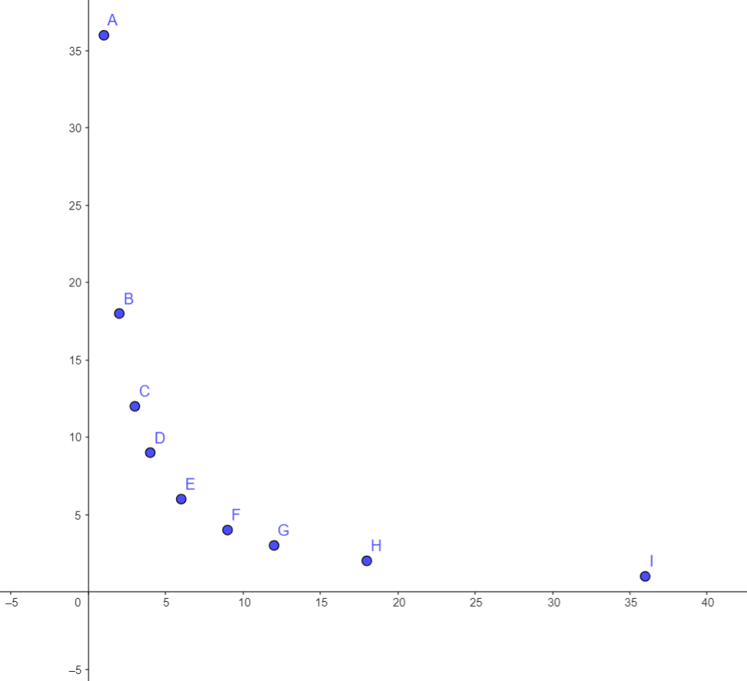

Obrázek 51 Rozměry náměstí v Kocourkově v celých metrech

a doplní je o náčrt jednoho ramena hyperboly, protože obsahu mohou vyhovovat  
i rozměry obdélníku a .

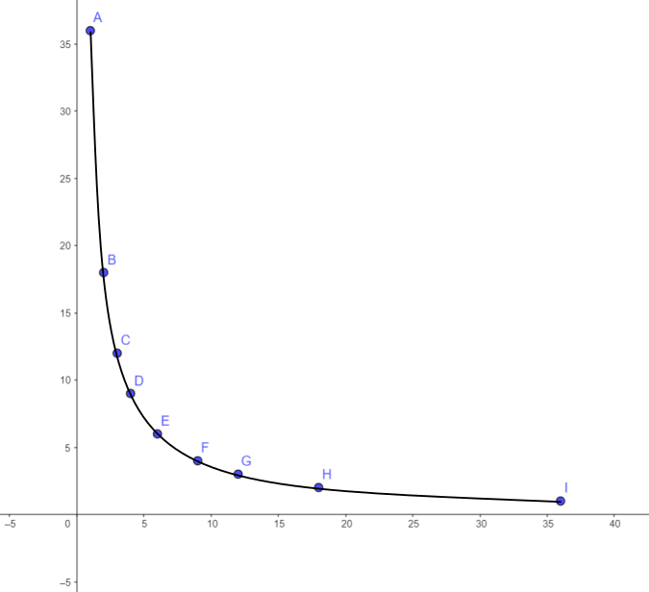

Obrázek 52 Výsledek části a) příkladu 1

1. Odpověď na druhou otázku je v Tabulce 2, tedy 9 možných rozměrů náměstí v metrech ve tvaru :

V příkladu se objevuje za matematiku hyperbola (jedno z jejích ramen), za zeměpis zmínka o plánování náměstí, což je součástí kartografie nebo ekonomické geografie. Je možné na toto téma rozvézt diskusi (např. Zda může existovat náměstí, jehož jedna strana má pouze ).

Příklad 2.

*Profil pískovcového dolu má tvar paraboly. Ve výšce je jeho šířka rovna . Řidič nákladního auta stojí od okraje. Jak hluboký je v místě profilu důl, jestliže ve výšce vede šestimetrové lano? Načrtni graf paraboly a zapiš kvadratickou rovnici, pro kterou je parabola řešením.*

Řešení 2.

Pro výpočet kvadratické rovnice jsou stěžejní průsečíky s osou . Nejdříve si žák musí uvědomit, že řidič nákladního auta stojí na souřadnici . Z této informace  
a informace o tom, že je šířka lomu následně vyvodí souřadnice okraje dolu  
, . Protože parabola je osově symetrická, bude nejhlubší část ve vzdálenosti od řidiče (). Výška je shodná s osou . Proto opět díky symetrii paraboly musí mít šestimetrové lano střed opět v letecké vzdálenosti od řidiče  
a od středu ke krajům má vždy . Souřadnice začátku () a konce () lana jsou proto a .

Po nalezení průsečíků s osou může žák vypočítat kvadratickou rovnici.

( 69 )

Pro výpočet vrcholu paraboly může žák zvolit dvě cesty. První cestou je do kvadratické rovnice dosadit , protože z předešlé úvahy ví, že je to první souřadnice středu.

( 70 )

Nebo využije vzoreček pro výpočet vrcholu paraboly a dosadí konstanty z vypočítané rovnice.

( 71 )

( 72 )

Nyní nastává část, kde žák může chybovat, jestliže nesečte kladnou a zápornou nadmořskou výšku pro určení hloubky lomu. Z výpočtu vrcholu zjistí, že od lana je nejhlubší bod vzdálen , k němu ale musí přičíst , protože v této výšce stojí řidič. Odpovědí je tedy: „Důl je v místě profilu hluboký .“

Díky všem pěti zjištěným bodům je žák schopen načrtnout graf paraboly (Obr. 53).

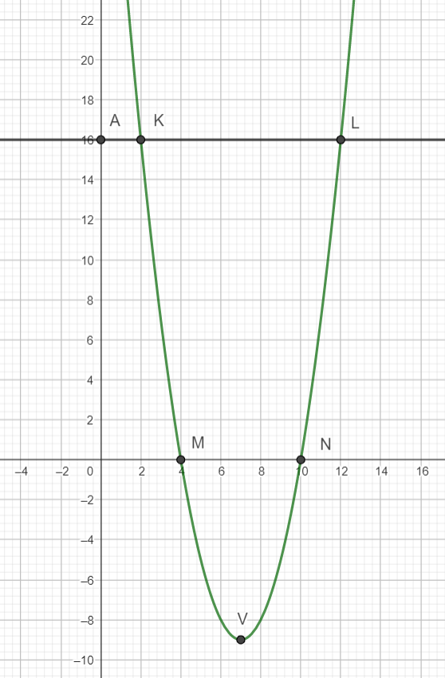

Obrázek 53 Parabola profilu pískovcového dolu

Tento příklad je velmi komplexní, proto je dobrý pro žáky střední školy, nebo pro matematicky nadané žáky devátého ročníku (nebo odpovídajícím ročníkům víceletých gymnázií), jejichž školy mají kvadratickou rovnici (70) v ŠVP. Příklad kromě geometrie  
a výpočtu kvadratické rovnice obsahuje i zeměpisnou stránku, ve které si žák musí uvědomit princip nadmořské výšky.

Příklad 3.

*Kometa CA38B je v perihéliu od Slunce vzdálená a v aféliu vzdálená . Vypočítej numerickou excentricitu jejího orbitu a tuto elipsu načrtni, jestliže Slunce je v počátku a jeden díl na osách je roven deseti astronomickým jednotkám.*

Řešení 3.

Postup výpočtu je obdobný, jako u počítání v kapitole 4, žák musí znát definice perihélia a afélia. Protože Slunce je v počátku, jsou jeho souřadnice nebo  
. Záleží, za které ohnisko žák dosadí Slunce. Mohou nastat 4 situace, protože žáci na středních školách se učí hlavně o elipsách, jejichž hlavní poloosa je rovnoběžná  
s osou nebo s osou .

1. Slunce bude v ohnisku a hlavní poloosa bude rovnoběžná s osou .
2. Slunce bude v ohnisku a hlavní poloosa bude rovnoběžná s osou .
3. Slunce bude v ohnisku a hlavní poloosa bude rovnoběžná s osou .
4. Slunce bude v ohnisku a hlavní poloosa bude rovnoběžná s osou .

Názorné řešení v tomto příkladu bude podle situace 1. Ostatní situace se ovšem řeší obdobně.

Slunce je tedy a hlavní poloosa je rovnoběžná s osou . Souřadnice hlavního vrcholu jsou , protože kometa je v perihéliu (nejmenší vzdálenost nebeského objektu a Slunce) od slunce vzdálená . A Souřadnice hlavního vrcholu  
 jsou , protože vzdálenost komety od Slunce v aféliu (největší vzdálenost nebeského objektu a Slunce) je .

Díky vztahu žák určí souřadnice druhého ohniska . Střed elipsy je středem úseček nebo , tedy podle vzorce

( 73 )

Z těchto údajů je žák schopen vypočítat velikost hlavní poloosy a lineární excentricity :

( 74 )

( 75 )

Následně je schopen vypočítat velikost vedlejší poloosy (vychází z rovnice 25):

( 76 )

díky čemuž dopočítá souřadnice vedlejších vrcholů přičtením a odečtením konstanty  
 od druhé souřadnice:

( 77 )

Po tom, co žák vypočítá všechny potřebné hodnoty dosadí například do středové rovnice elipsy (27):

( 78 )

( 79 )

a následně dopočítá průsečíky s osou :

( 80 )

( 81 )

( 82 )

( 83 )

( 84 )

Průsečíky elipsy s osou mají souřadnice , . Žák následně načrtne elipsu orbitu komety.

Numerickou excentricit žák vypočítá podle vztahu v rovnici 50:

( 85 )

Pro kontrolu náčrtu je možné převést rovnici 78 do obecného tvaru a zadat do programu GeoGebra:

( 86 )

( 87 )

( 88 )

( 89 )

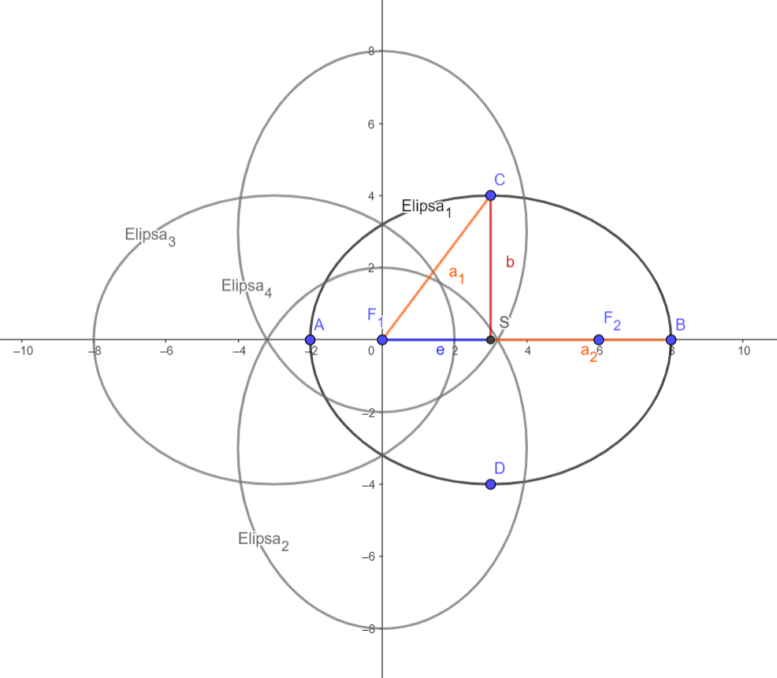

Obrázek 54 Možné výsledky příkladu 3

Černá (Obr. 54) je demonstrovaným řešením příkladu 3. Zbylé 3 elipsy (šedě) mají hodnotu indexu stejnou jako číslo jejich situace v začátku řešení tohoto příkladu. Jejich obecné rovnice jsou následující:

( 90 )

( 91 )

( 92 )

Třetí příklad je vhodný pro žáky středních škol, protože se v něm počítá s rovnicemi Elipsy, což není učivem základních škol. Opět je zde zapotřebí znalost zeměpisných pojmů konkrétně perihélia a afélia.

Příklad 4.

*V programu GeoGebra porovnej elipsu dráhy Merkuru (*60*) a Neptunu (*67*).*

*Merkur:*

*Neptun:*

Řešení 4.

Tento příklad je možné demonstrovat na Obr. 50. Černě vyznačené dráhy obou planet mají mezi sebou několikanásobný velikostní rozdíl. Je možné žákům sdělit střední vzdálenosti obou planet.

Merkur:

Neptun:

Zde je vidět, že střední vzdálenost planety a Slunce je u Neptunu téměř krát větší než  
u Merkuru.

Tuto úlohu je možné obměnit s jakoukoli kombinací planet. Žák si vyzkouší matematický program GeoGebra (dostupný na internetu). Úloha mu pomůže pochopit  
a uvědomit si vzdálenosti ve vesmíru. Zároveň se seznámí s astronomickou jednotkou  
a převodem mezi a (podkapitola 2.2). Příklad je opět určen pro žáky střeních škol.

# Závěr

První dvě kapitoly jsou věnovány teoretickým pojmům a definicím, které se týkají kuželoseček a planetární geografie.

V první kapitole je mimo jiné zmíněna historie kuželoseček, která je opředena legendou o délském problému, k jehož vyřešení byly použity právě tehdejší znalosti o těchto křivkách. Jsou zde popsány jejich společné vlastnosti i odlišnosti, díky kterým je možné je od sebe rozeznat. Každé ze tří kuželoseček je věnován dostatečný prostor k jejich popisu  
a porozumění.

Druhá kapitola je věnována planetární geografii, konkrétně Sluneční soustavě, jejíž znalost je důležitá nejen pro výpočet uvedených slovních úloh. Každý by měl zvládnout alespoň vyjmenovat planety Sluneční soustavy, od planety nejbližší Slunci, Merkur, po planetu vzdálenou tak, že si to většina lidí nedokáže představit, Neptun. Také proto byla vytvořena astronomická jednotka, díky které se Sluneční soustava „zmenšila“ pro lepší představu jejích vzdáleností.

Třetí kapitola, která nese stejný název jako celá práce, poukazuje na existenci kuželoseček v běžném životě každého z nás. Názorné příklady mohou překvapit kde všude se tyto geometrické tvary nacházejí.

V podobném duch, ale ve větším měřítku, se nese čtvrtá kapitola. Eliptické tvary orbitů fascinovaly již v 17. stol. Johana Keplera. Také díky jeho poznatkům a výpočtům je dnes možné se k vesmírným tělesům stále více přibližovat, nejen fyzicky, ale také vědomostně.

Třetí a Čtvrtá kapitola mají za cíl nalézt, popsat a přiblížit kuželosečky nejen žákům, kteří tato témata mají ve vzdělávacím plánu, ale každému čtenáři této bakalářské práce.

Poslední, dá se říct praktická část, je věnovaná slovním úlohám, jejich možném řešení a díky mezipředmětovým vztahům matematiky a zeměpisu/geografie také většímu propojení těchto předmětů. Slovní úlohy jsou sestaveny tak, aby bylo rozvíjeno také kritické myšlení žáka. Například zda je, u první úlohy, možné zkonstruovat náměstí obdélníkového tvaru  
o jedné straně . Nebo pochopení astronomických vzdáleností.

Další příklady týkající se podobné problematiky je možné nalézt v knize Základy astronomie v příkladech pana a paní Širokých.

Cílem práce bylo nalézt, popřípadě popsat rovnice, kuželoseček, se kterými žáci během studia mohou přijít do kontaktu. Setkat se s orbitem planety je samozřejmě nadsázka, vědomost o jeho rozměrech je ale důležitá. Proto práce zahrnuje právě příklady, které žákům nebo čtenářům pomohou pochopit některé souvislosti, například obrovské vesmírné vzdálenosti. Žáci se s křivkami kuželoseček setkávají již na základní škole v podobě grafu kvadratické rovnice a nepřímé úměrnosti. Pracují tedy s kuželosečkami, aniž by o tom věděli. Propojení matematiky a zeměpisu se ovšem nevztahuje jen na kuželosečky. Matematiku najdeme například ve výpočtech měřítek map, nebo statistickém zpracovávání dat různého charakteru. To jsou ovšem již témata k jiným pracím.

# Literatura

Au (Astronomical Unit), 2023. *Jet Propulsion Laboratory: California Institute of Technology* [online]. California: NASA [cit. 2023-04-15]. Dostupné z: <https://cneos.jpl.nasa.gov/glossary/au.html>

BLAŽEK, Jiří; LEISCHNER, Pavel. Kuželosečky a Apolloniovy kružnice. *Matematika–Fyzika–Informatika*, 2019, 28.3: 175–185-175–185.

BORŮVKA, Otakar, 1935. O klasických matematických problémech. In: CICVÁREK, Jiří. *Věda a život: měsíčník šířící poznání vědecké práce a jejích výsledků* [online]. Praha: František Borový, s. 96-101 [cit. 2023-04-17]. ISBN 0322-8258. ISSN 0503-7506. Dostupné z: [https://dml.cz/bitstream/ handle/10338.dmlcz/500201/Boruvka_02-0000-15_1.pdf](https://dml.cz/bitstream/%20handle/10338.dmlcz/500201/Boruvka_02-0000-15_1.pdf)

BUDINSKÝ, Bruno a Stanislav ŠMAKAL, 1971. *Vektory v geometrii: Škola mladých matematiků* [online]. Praha: ÚV MATEMATICKÉ OLYMPIÁD Y V NAKLADATELSTV Í MLAD Í FRONTA [cit. 2023-04-15]. ISBN 23-086-71. Dostupné z: <https://dml.cz/handle/10338.dmlcz/403729>

*Caltech* [online], c2023. Pasadena: California Institute of Technology [cit. 2023-04-17]. Dostupné z: <https://www.caltech.edu/about>

DALECKÁ, Lenka, 1997. Kuželosečka stokrát jinak. *Učitel matemtiky* [online]. **5**(2), 105–117 [cit. 2023-04-17]. Dostupné z: <https://dml.cz/bitstream/handle/10338.dmlcz/151403/UcitelMat_005-1997-2_8.pdf>

DAVIS, Phil a Steve CARNEY, 20231. Comets. *NASA, Solar system exploration: Our Galactic Neighborhood* [online]. Washington, DC: NASA [cit. 2023-04-17]. Dostupné z: [https://solarsystem.nasa.gov/asteroids-comets-and-meteors/comets/overview/?page=0&per_page =40&order=name+asc&search=&condition_1=102%3Aparent_id&condition_2=comet%3Abody_type%3Ailike](https://solarsystem.nasa.gov/asteroids-comets-and-meteors/comets/overview/?page=0&per_page%20=40&order=name+asc&search=&condition_1=102%3Aparent_id&condition_2=comet%3Abody_type%3Ailike)

DAVIS, Phil a Steve CARNEY, 20232. Our Solar System. *NASA, Solar system exploration: Our Galactic Neighborhood* [online]. Washington, DC: NASA [cit. 2023-04-17]. Dostupné z: <https://solarsystem.nasa.gov/solar-system/our-solar-system/in-depth/>

DOFKOVÁ, Radka a Milan KOPECKÝ, 2007[cit. 2023-04-17]. *Geometrie*. Olomouc.

Ellipse, © 2023. *Cuemath* [online]. India: Cuemath [cit. 2023-04-15]. Dostupné z: cuemath.com/ geometry/ellipse/

*GeoGebra: matematické aplikace* [online], c2023. České Budějovice: GeoGebra [cit. 2023-04-18]. Dostupné z: <https://www.geogebra.org/>. (sídlo české pobočky).

HAVRLANT, Lukáš, 2022. Elipsa. *Matematika polopatě* [online]. Praha: Lukáš Havrlant [cit. 2023-04-15]. Dostupné z: <https://www.matweb.cz/elipsa/>

HODAŇOVÁ, Jitka, David NOCAR a Vladimír VANĚK. *KONSTRUKČNÍ GEOMETRIE I: Kuželosečky*. 2005. Olomouc: Univerzita Palackého v Olomouci, 2005 [cit. 2023-04-17]. ISBN 80-244-1091-5.

*Hubblesite: all quick facts* [online], 2023. Baltimore, Maryland: NASA, ESA. AURA’s Space Telescope Science Institute [cit. 2023-04-17]. Dostupné z: <https://hubblesite.org/quick-facts/all-quick-facts>

IAU 2006 General Assembly: Result of the IAU Resolution votes, 2023. *International Astronomical Union* [online]. Paris: IAU, 24 August 2003 [cit. 2023-04-17]. Dostupné z: [https://www.iau.org/ news/pressreleases/detail/iau0603/](https://www.iau.org/%20news/pressreleases/detail/iau0603/)

KÉHAR, Ota, 2023. Excentricita. *Slovník astronomických pojmů* [online]. Astronomický koutek: Astronomický koutek [cit. 2023-04-15]. Dostupné z: [http://home.zcu.cz/~kehar/astrokoutek/ slovnik/slovnik3.html](http://home.zcu.cz/~kehar/astrokoutek/%20slovnik/slovnik3.html)

KOČANDRLOVÁ, Milada, 2004. O PARABOLE. In: *Učitel matematiky* [online]. Praha: Jednota českých matematiků a fyziků, s. 204-211 [cit. 2023-04-15]. ISBN 1210-9037. Dostupné z: <https://dml.cz/bitstream/handle/10338.dmlcz/150840/UcitelMat_012-2004-4_2.pdf>

KRÁLOVÁ, Magda, 20071. APOLLONIOS Z PERGY. *Techmania: science centre* [online]. Plze: Techmania Science Center [cit. 2023-04-19]. Dostupné z: [http://edu.techmania.cz/ cs/encyklopedie/vedec/1023/apollonios](http://edu.techmania.cz/%20cs/encyklopedie/vedec/1023/apollonios)

KRÁLOVÁ, Magda, 20072. Věda a technika v pozadí: Kuželosečka. *Techmanie: science center* [online]. Plzeň: Techmania Science Center [cit. 2023-04-17]. Dostupné z: <https://edu.techmania.cz/cs/veda-v-pozadi/2158>

KUTNER, Marc L., 2003. *Astronomy: APhysical Perspective*. Second edition. Cambridge: Cambridge University Press. ISBN 0-521-52927-1.

LEDABAR, 2022. Pražské portály. *Detaily staré prahy* [online]. Praha: ladabar [cit. 2023-04-17]. Dostupné z: <http://www.pragdetail.wz.cz/portaly.html>

LENŽA, Libor, 2002. *Astronomie pro každého*. Olomouc: Rubico [cit. 2023-04-17]. ISBN 80-85839-84-9.

LUU, Jane X. a David C. JEWITT, 2002. Kuiper Belt Objects: Relics from the Accretion Disk of the Sun. In: *Annual Review of Astronomy and Astrophysics* [online]. San Mateo: Annual reviews, s. 63-101 [cit. 2023-04-17]. ISBN 0066-4146. ISSN 0066-4146. Dostupné z: doi:10.1146/annurev.astro.40.060401.093818

Mariánský sloup, 2023. *Olomouc* [online]. Olomouc: Statutární město Olomouc [cit. 2023-04-17]. Dostupné z: <https://tourism.olomouc.eu/mista/mariansky-sloup/>

MARKUS, František, 2005. *ŠKOLNÍ VZDĚLÁVACÍ PROGRAM: pro základní vzdělávání*. Ždánice: MZŠ Ždánice [cit. 2023-04-17]. Dostupné také z: [https://mzszdanice.cz/wp-content/uploads/ 2022/03/SVP.pdf](https://mzszdanice.cz/wp-content/uploads/%202022/03/SVP.pdf)

Measuring the Universe: The IAU and astronomical units, 2023. *International astronomical union* [online]. Japan: IAU [cit. 2023-04-15]. Dostupné z: [https://www.iau.org/public/themes/ measuring/](https://www.iau.org/public/themes/%20measuring/)

MOLEK, Tomáš, 2015. Chladící soustavy tepelných elektráren. In: *Oenergetice.cz* [online]. Třebíč: OM Solutions [cit. 2023-04-17]. Dostupné z: <https://oenergetice.cz/elektrarny-cr/chladici-soustavy-tepelnych-elektraren>

*NASA, Solar system exploration, Our Galactic Neighborhood: Planets* [online], 2023. Washington, DC: NASA [cit. 2023-04-17]. Dostupné z: <https://solarsystem.nasa.gov/planets/overview/>

NĚMEČEK, Radomír, 2023. Olomoucký Orloj a Sloup Nejsvětější Trojice. *Region tourist: Vaše dovolená v Česku* [online]. Býšť: Region-tour.cz, 7. října 2021 [cit. 2023-04-17]. Dostupné z: <https://www.regiontourist.cz/co-podniknout/olomoucky-orloj-a-sloup-nejsvetejsi-trojice/>

Olomoucký orloj s figurkami proletářů, © 2023. *Kudy z nudy* [online]. Praha: CzechTourism [cit. 2023-04-17]. Dostupné z: <https://www.kudyznudy.cz/aktivity/olomoucky-orloj-s-figurkami-proletaru>

PÍRKO, Zdeněk, 1942. *O souřadnicích v rovině: II. Kartézské a nomografické souřadnice* [online]. Praha: Jednota českých matematiků a fysiků, 13-39 [cit. 2023-04-15]. Dostupné z: [https://dml.cz/ bitstream/handle/10338.dmlcz/403009/CestaKVedeni_006-1942-1_5.pdf](https://dml.cz/%20bitstream/handle/10338.dmlcz/403009/CestaKVedeni_006-1942-1_5.pdf)

POHOŘELÝ, Svatopluk, 2021. *RVP PV září 2021*. Praha: MINISTERSTVO ŠKOLSTVÍ, MLÁDEŽE A TĚLOVÝCHOVY [cit. 2023-04-17]. Dostupné také z: [https://www.msmt.cz/ file/56051/](https://www.msmt.cz/%20file/56051/)

POKORNÝ, Zdeněk, 2005. *PLANETY*. Praha: Aventinum [cit. 2023-04-17]. ISBN 80-86858-07-3.

PRŮCHA, Jan, Eliška WALTEROVÁ a Jiří MAREŠ, 2003. *Pedagogický slovník*. 4. aktualiz. Vyd [cit. 2023-04-17]. Praha: Portál. ISBN 80-717-8772-8.

PVKLOKESH, 2022. Parabola. In: *Geeksforgeeks* [online]. Noida: GeeksforGeeks, 30 Nov, 2022 [cit. 2023-04-15]. Dostupné z: <https://www.geeksforgeeks.org/parabola/>

RÁMCOVÉ VZDĚLÁVACÍ PROGRAMY, © 2013 – 2023. *Ministersto školství mládeže a tělovýchovy* [online]. Praha: MŠMT [cit. 2023-04-18]. Dostupné z: [https://www.msmt.cz/ vzdelavani/stredni-vzdelavani/ramcove-vzdelavaci-programy](https://www.msmt.cz/%20vzdelavani/stredni-vzdelavani/ramcove-vzdelavaci-programy)

REICHL, Jaroslav a Martin VŠETIČKA, c2006-2023. První Keplerův zákon. *Encyklopedie fyziky* [online]. Praha: Encyklopedie fyziky [cit. 2023-04-15]. Dostupné z: [http://fyzika.jreichl.com/ main.article/view/74-prvni-kepleruv-zakon](http://fyzika.jreichl.com/%20main.article/view/74-prvni-kepleruv-zakon)

ŘÍHOVÁ, Helena, c2006. *Kuželosečky*. Helena Říhová [cit. 2023-04-17]. Dostupné také z: [http://dagles.klenot.cz/ rihova/kuzelosecky.pdf](http://dagles.klenot.cz/%20rihova/kuzelosecky.pdf)

SCHAAF, Fred, 1997. *Comet od the century: from Halley to Hale-Bopp*. New York: Springer-Verlag New York [cit. 2023-04-17]. ISBN 0-387-94793-0.

SIMON, A, 2019. Hubble's New Portrait of Jupiter. In: *Nasa, Solar system exploration: Our Galactic Neighborhood* [online]. Washington, DC: NASA, August 12, 2019 [cit. 2023-04-17]. Dostupné z: <https://solarsystem.nasa.gov/resources/2486/hubbles-new-portrait-of-jupiter/?category=planets_jupiter>

SIMON, A, 2023. Saturn's Rings Shine in Hubble Portrait. In: *NASA, Solar system exploration: Our Galactic Neighborhood* [online]. Washington, DC: NASA, July 11, 2004 [cit. 2023-04-17]. Dostupné z: [https://solarsystem.nasa.gov/resources/2490/saturns-rings-shine-in-hubble-portrait/?category= planets_saturn](https://solarsystem.nasa.gov/resources/2490/saturns-rings-shine-in-hubble-portrait/?category=%20planets_saturn)

Soustava souřadnic v prostoru, c2011. *Analytická geometrie* [online]. Praha: Katedra didaktiky matematiky [cit. 2023-04-15]. Dostupné z: [https://www2.karlin.mff.cuni.cz/~portal/analyticka_ geometrie/souradnice.php?kapitola=soustavaSouradnicP](https://www2.karlin.mff.cuni.cz/~portal/analyticka_%20geometrie/souradnice.php?kapitola=soustavaSouradnicP)

SROMOVSKY, Lawrence, 2023. Keck Telescope Views of Uranus. In: *NASA, Solar system exploration: Our Galactic Neighborhood* [online]. Washington, DC: NASA, July 11, 2004 [cit. 2023-04-17]. Dostupné z: [https://solarsystem.nasa.gov/resources/605/keck-telescope-views-of-uranus/? category=planets_uranus](https://solarsystem.nasa.gov/resources/605/keck-telescope-views-of-uranus/?%20category=planets_uranus)

ŠINDEL, Libor a Oldřich VLACH, 2011. *ANALYTICKÁ GEOMETRIE*. Ostrava: Libor Šindel, Oldřich Vlach. ISBN 13:13 [cit. 2023-04-17]. Dostupné také z: [https://mi21.vsb.cz/sites/mi21.vsb.cz/ files/unit/ analyticka_geometrie_tisk.pdf](https://mi21.vsb.cz/sites/mi21.vsb.cz/%20files/unit/%20analyticka_geometrie_tisk.pdf)

ŠIROKÝ, Jaromír a Miroslava ŠIROKÁ, 1973. *Základy astronomie v příkladech*. Vydání 2. Praha: Státní pedagogické nakladatelství [cit. 2023-04-17]. ISBN 35-09-04.

Školní vzdělávací program, 2022. *Gymnázium a obchodní akademie Bučovice, příspěvková organizace* [online]. Bučovice: Gymnázium a obchodní akademie Bučovice, příspěvková organizace [cit. 2023-04-17]. Dostupné z: <https://goabuc.edupage.org/a/skolni-vzdelavaci-program>

ŠTEFKOVÁ, Ivana, 2021. *ŠKOLNÍ VZDĚLÁVACÍ PROGRAM: pro základní vzdělávání*. Žarošice: ZŠ Žarošice [cit. 2023-04-17]. Dostupné také z: <https://www.zszarosice.cz/svp-0>

VAŇAUS, Josef R. O významu rovnice paraboly. *Časopis pro pěstování mathematiky a fysiky* [cit. 2023-04-17], 1875, 4.4: 181-186.

Vodotrysk, 2023. In: *Ireceptář.cz* [online]. Praha: VLTAVA LABE MEDIA [cit. 2023-04-18]. Dostupné z: <https://www.ireceptar.cz/zahrada/voda-v-zahrade-30000817.html>

VOJTĚCH, Jan. Úvod do rozboru nejjednodušších křivek užitím differenciálního počtu.[III.]. *Časopis pro pěstování mathematiky a fysiky* [cit. 2023-04-17], 1909, 38.3: 355-371.

WEISSTEIN a Eric W, 2023. Parabola. *Wolfram MathWorld* [online]. United Kingdom: Wolfram [cit. 2023-04-15]. Dostupné z: <https://mathworld.wolfram.com/Parabola.html>

WILLIAMS, David R., 2023. Planetary Fact Sheet: Metric. *Planetary Fact Sheet* [online]. Washington, DC: NASA, 11 February 2023 [cit. 2023-04-17]. Dostupné z: <https://nssdc.gsfc.nasa.gov/planetary/factsheet/>

# Seznam obrázků, tabulek

OBRÁZKY

Obrázek 1 Kuželosečky (Hodaňová a kol., 2005) 7

Obrázek 2 Řez ostroúhlého, tupoúhlého a pravoúhlého kužele (Inkscape) 8

Obrázek 3 Rozdělení kuželoseček podle hodnoty ε (Blažek, 2019) 10

Obrázek 4 Situace 1, Hyperbola; Obrázek 5 Situace 2, Parabola (Inkscape) 11

Obrázek 6 Situace 3, Elipsa, Obrázek 7 Situace 3, Kružnice (Inkscape) 11

Obrázek 8 Hyperbola (GeoGebra) 15

Obrázek 9 Hyperbola (GeoGebra) 16

Obrázek 10 Parabola (GeoGebra) 18

Obrázek 11 Parabola (GeoGebra) 19

Obrázek 12 Přímka (GeoGebra) 21

Obrázek 13 Elipsa (GeoGebra) 22

Obrázek 14 Elipsa (GeoGebra) 23

Obrázek 15 Kružnice ; Obrázek 16 Kružnice (GeoGebra) 25

Obrázek 17 Bod (GeoGebra) 27

Obrázek 18 Ilustrace Keplerova zákona (Inkscape) 29

Obrázek 19 Postavení Země a Slunce (Inkscape) 29

Obrázek 20 Planeta Jupiter (Simon, 2019) 33

Obrázek 21 Planeta Saturn (Simon, 2023) 34

Obrázek 22 Dvě polokoule planety Uran (Sromovsky, 2023) 35

Obrázek 23 Graf nepřímé úměrnosti (GeoGebra, Inkscape) 37

Obrázek 24 Chladicí věže v elektrárně Temelín (Molek, 2015) 38

Obrázek 25 Chladicí věže v elektrárně Temelín proložené křivkou hyperboly (Inkscape) 38

Obrázek 26 Úchytky na černé skříni s lesklým povrchem (vlastní, 2023) 39

Obrázek 27 Úchytky na černé skříni proložené křivkou hyperboly (GeoGebra) 39

Obrázek 28 Graf kvadratické rovnice (GeoGebra) 40

Obrázek 29 Portál domu na Dolním náměstí v Olomouci (vlastní, 2023) 41

Obrázek 30 Portál domu na Dolním náměstí v Olomouci proložený křivkou paraboly (GeoGebra) 41

Obrázek 31 Zahradní fontána (iReceptář, 2023) 42

Obrázek 32 Zahradní fontána proložená křivkou paraboly (GeoGebra) 42

Obrázek 33 Olomoucký orloj (vlastní, 2023) 43

Obrázek 34 Olomoucký orloj proložený křivkou kružnice (Inkscape) 43

Obrázek 35 Věž budovy na rohu ulic 1. máje a J. z Poděbrad (vlastní, 2023) 44

Obrázek 36 Věž budovy na rohu ulic 1. máje a J. z Poděbrad proložený křivkou elipsy (Inkscape) 44

Obrázek 37 Detail Mariánského sloupu na Dolním náměstí v Olomouci (vlastní, 2023) 45

Obrázek 38 Detail Mariánského sloupu na Dolním náměstí v Olomouci proložený křivkou elipsy (Inkscape) 45

Obrázek 39 Elipsa orbitu objektu Sluneční soustavy 46

Obrázek 40 Tvar orbitu Merkuru kolem Slunce (GeoGebra) 48

Obrázek 41 Tvar orbitu Venuše kolem Slunce (GeoGebra) 49

Obrázek 42 Tvar orbitu Země kolem Slunce (GeoGebra) 50

Obrázek 43 Tvar orbitu Marsu kolem Slunce (GeoGebra) 51

Obrázek 44 Tvar orbitu Jupitera kolem Slunce (GeoGebra) 52

Obrázek 45 Tvar orbitu Saturnu kolem Slunce (GeoGebra) 53

Obrázek 46 Tvar orbitu Uranu kolem Slunce (GeoGebra) 54

Obrázek 47 Tvar orbitu Uranu kolem Slunce (GeoGebra) 55

Obrázek 48 Elipsy orbitu planet Merkur, Venuše, Země a Marsu (GeoGebra) 56

Obrázek 49 Elipsy orbitu planet Jupiter, Saturn, Uran a Neptun (GeoGebra) 58

Obrázek 50 Srovnání eliptických drah planet Sluneční soustavy (GeoGebra) 60

Obrázek 51 Rozměry náměstí v Kocourkově v celých metrech (GeoGebra) 62

Obrázek 52 Výsledek části a) příkladu 1 (GeoGebra, Ikscape) 62

Obrázek 53 Parabola profilu pískovcového dolu (GeoGebra) 64

Obrázek 54 Možné výsledky příkladu 3 (GeoGebra) 67

TABULKY

Tabulka 1 Parametrická, obecná a vrcholová rovnice pro paraboly omezené zdola, shora, zleva a zprava (Kočandrlová, 2004; Pvklokesh, 2022; Vaňaus, 1875; Weisstein a Eric W, 2023) 20

Tabulka 2 Rozměry náměstí v Kocourkově v celých metrech 61

Tabulka 3 Přehled vzdáleností eliptických orbitů u planet Sluneční soustavy (Williams, 2023; zbylá data dopočítána) 78

# Přílohy

Tabulka 3 Přehled vzdáleností eliptických orbitů u planet Sluneční soustavy

|  |  |  |  |  |  |  |  |  |
| --- | --- | --- | --- | --- | --- | --- | --- | --- |
| Planety | Merkur | Venuše | Země | Mars | Jupiter | Saturn | Uran | Neptun |
| Stř. vzdálenost1 | 0,3871 | 0,7233 | 1,0000 | 1,5237 | 5,2031 | 9,5196 | 19,2123 | 30,1917 |
| Perihélium1 | 0,3075 | 0,7186 | 0,9833 | 1,3817 | 4,9506 | 9,0750 | 18,2670 | 29,8874 |
| Afélium1 | 0,4666 | 0,7280 | 1,0167 | 1,6665 | 5,4573 | 10,0703 | 20,0631 | 30,4743 |
|  | 0,0795 | 0,0047 | 0,0167 | 0,1424 | 0,2533 | 0,4977 | 0,8981 | 0,2935 |
|  | 0,3870 | 0,7233 | 1,0000 | 1,5241 | 5,2039 | 9,5727 | 19,1650 | 30,1809 |
|  | 0,3788 | 0,7233 | 0,9999 | 1,5174 | 5,1978 | 9,5597 | 19,1440 | 30,1795 |
|  | 0,206 | 0,006 | 0,017 | 0,093 | 0,049 | 0,052 | 0,047 | 0,010 |
| Stř. vzdálenost2 | 57,9 | 108,2 | 149,6 | 228 | 778,5 | 1432 | 2867 | 4515 |
| Perihélium2 | 46,0 | 107,5 | 147,1 | 206,7 | 740,6 | 1357,6 | 2732,7 | 4471,1 |
| Afélium2 | 69,8 | 108,9 | 152,1 | 249,3 | 816,4 | 1506,5 | 3001,4 | 4558,9 |
|  | 11,90 | 0,70 | 2,50 | 21,30 | 27,90 | 74,45 | 134,35 | 43,90 |
|  | 57,90 | 108,20 | 149,60 | 228,00 | 788,50 | 1432,05 | 2867,05 | 4515,00 |
|  | 56,66 | 108,20 | 149,58 | 227,00 | 788,01 | 1430,11 | 2863,90 | 4514,79 |

1; 2

**ANOTACE**

|  |  |
| --- | --- |
| **Jméno a příjmení:** | Kateřina Selucká |
| **Katedra:** | KMT – Katedra matematiky (PDF) |
| **Vedoucí práce:** | **Mgr. David Nocar, Ph.D.** |
| **Rok obhajoby:** | 2022/2023 |
|  |  |
| **Název práce:** | Kuželosečky kolem nás |
| **Název v angličtině:** | Conic sections around us |
| **Anotace práce:** | Cílem práce je přiblížit křivky kuželoseček žákům nebo čtenářům za pomoci objektů z běžného života a vybraných pojmů z planetární geografie. Práce počítá s eliptickými tvary orbitů jednotlivých planet Sluneční soustavy a navzájem je srovnává, což může pomoci představit si obrovské vzdálenosti ve vesmíru. Výsledné příklady z reálného života obsahují různé typy slovních úloh, které pracují právě s kuželosečkami. Příklady jsou vhodné pro žáky střední školy, ale některé z nich jsou vhodné i pro vyšší ročníky základní školy. |
| **Klíčová slova:** | Kuželosečka, elipsa, parabola, hyperbola, Sluneční soustava, tvar orbitu, astronomická jednotka, excentricita, příklady |
| **Anotace v angličtině:** | The purpose of this bachelor thesis is to help students and readers understand conic sections with the help of objects from daily life and selected concepts from planetary geography. The thesis includes the elliptical orbits of planets in the Solar system and compare them with each other, which can help to picture the vast distances in the universe. Resulting examples from real–life situations contains different types of word problem, including conic sections. The examples are most suitable for high school students, but some of them are suitable even for seniors in elementary students. |
| **Klíčová slova v angličtině:** | conic section, ellipse, parabola, hyperbola, Solar system, shape of the orbit, astronomical unit, eccentricity, examples |
| **Přílohy vázané v práci:** | 1 tabulka |
| **Rozsah práce:** | 80 s. |
| **Jazyk práce:** | český |